แผนการจัดประสบการณ์ปฐมวัย

ชั้นอนุบาลปีที่ 1
สาระที่ควรเรียนรู้ที่ 4

สิ่งต่าง ๆ รอบตัว เรื่อง ของเล่นของใช้

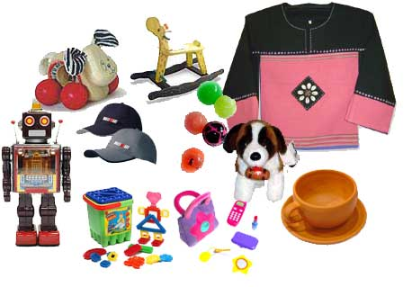

นางศิริพร ธินะ
โรงเรียนบ้านอิงโค้ง
สำนักงานเขตพื้นที่การศึกษาประถมศึกษาพะเยาเขต 1

คำชี้แจง
ก

แผนการจัดประสบการณ์ สาระที่ควรเรียนรู้ที่ 4 สิ่งต่างๆรอบตัวเด็ก เรื่องของเล่นของใช้ ชั้นอนุบาลปีที่ 1 เป็นแนวทางในการจัดประสบการณ์ เพื่อให้เด็กได้เรียนรู้ถึง ความหมายของเล่นของใช้

ลักษณะของเล่นของใช้ ประโยชน์หรืออันตรายที่อาจได้รับจากของเล่นของใช้ การปฏิบัติในการควบคุม

การจัดเก็บของเล่นของใช้ ใช้จัดประสบการณ์ สัปดาห์ที่ 6 เป็นแผนการจัดประสบการณ์ ที่บูรณาการด้านภาษา(ภาษาไทยและภาษาอังกฤษ) ทักษะพื้นฐานทางคณิตศาสตร์และกระบวนการทางวิทยาศาสตร์ ชั้นอนุบาลปีที่ 1 มีวัตถุประสงค์เพื่อใช้เป็นแนวทาง ในการพัฒนาเด็กวัย 4-6 ปี ให้มีความพร้อมในทุก ๆ ด้าน ทั้งด้านร่างกาย ด้านอารมณ์ – จิตใจ ด้านสังคม และด้านสติปัญญา โดยยึดเด็กเป็นสำคัญ มุ่งเน้นการเรียนรู้แบบกระบวนการ เด็กได้รับการพัฒนาแบบองค์รวม ใช้หลักการเรียนรู้แบบบูรณาการ ในการส่งเสริมและพัฒนาความสามารถทางภาษา พื้นฐานทางคณิตศาสตร์ และกระบวนการทางวิทยาศาสตร์ที่สอดคล้องกับพัฒนาการทางสมองของเด็กปฐมวัย ใช้มาตรฐานและตัวบ่งชี้ของหลักสูตรการศึกษาปฐมวัย พุทธศักราช 2546 เป็นเป้าหมายในการพัฒนาเด็ก
ขอบข่ายสาระการเรียนรู้ที่บูรณาการในแผนการจัดประสบการณ์
สาระที่ควรเรียนรู้ที่ 1 เรื่องราวเกี่ยวกับบุคคลและสถานที่แวดล้อมเด็กหน่วยเรื่อง ของเล่นของใช้
สัปดาห์ที่ 6 ประกอบด้วย
กิจกรรม | ประสบการณ์สำคัญ | สาระที่ควรเรียนรู้
ด้านภาษา (ภาษาไทย) | 1. การสนทนาและแสดงความคิดเห็นง่ายๆ  2. การอ่านและเขียนในหลายรูปแบบผ่านประสบการณ์ที่มีความหมายต่อเด็ก  3. การเล่านิทานตามจิตนาการ  4. การแสดงท่าทางตามคำสั่ง  5. การร้องเพลงสั้น ๆ  6. การบอกสิ่งที่ผิดปกติที่หายไปหรือเกินมา | 1. ความหมายของเล่นของใช้  2.ลักษณะของเล่นของใช้  3.ประโยชน์หรืออันตรายที่อาจได้รับจากของเล่นของใช้  4. การปฏิบัติในการควบคุม  5.การจัดเก็บของเล่นของใช้
ข
กิจกรรม | ประสบการณ์สำคัญ | สาระที่ควรเรียนรู้
คณิตศาสตร์ | 1. การนับ  2.การคาดคะเน  3.การเรียงลำดับ  4.การจำแนก  5.การจัดกลุ่ม | -นับปากเปล่า 1 - 5  -รู้จักตัวเลข 1 – 5  - รู้ความหมายเล็ก – ใหญ่
ภาษาอังกฤษ | แสดงความคิดสร้างสรรค์ผ่านสื่อ  1.เลือกภาพตรงตามความหมายของคำ และกลุ่มคำที่ฟัง  2.พูดโต้ตอบด้วยคำสั้นๆง่ายๆในการสื่อสารระหว่างบุคคลตามแบบที่ฟัง  3.ใช้คำสั่งง่ายๆตามแบบที่ฟัง | 1.My body  Head ear eye nose mouth arm hand leg foot  2.การปฏิบัติตามคำสั่งง่ายๆ  Touch your nose!  Touch your mouth!
กระบวนการทางวิทยาศาสตร์ | 1. การตั้งคำถามหรือการกำหนดปัญหา  2. การสร้างสมมติฐาน หรือการคาดการณ์คำตอบ  3. การออกแบบวิธีการเก็บรวบรวมข้อมูล  4. การวิเคราะห์ข้อมูลและแปลความหมายข้อมูล  5. การสรุปและการสื่อสาร | การไหลแรงไหลค่อย  กิจกรรม  1.การทำงานของกังหันน้ำ  2.สร้างอุปกรณ์  3. การไหลแรงไหลค่อยของน้ำในขวด

สารบัญ
ค

เรื่อง หน้า

คำชี้แจง...........................................................................................................................................ก

สารบัญ ...................................................................................................................................... ..ค

ตารางวิเคราะห์ หลักสูตรรายสัปดาห์ เรื่อง ของเล่นของใช้ ..................................................................5

ผังมโนทัศน์ ของเล่นของใช้ .............................................................................................................11

ตารางการจัดประสบการณ์ ..............................................................................................................12

แผนการจัดประสบการณ์ สัปดาห์ที่ 6…………………… …...…………………………………………..13

เรื่องราวเกี่ยวกับตัวเด็กหน่วยเรื่อง ของเล่นของใช้

วันที่ 1………………… …………………………………..……………………….…..……... 16

วันที่ 2………………… …………………………………….…………………..……………… 24

วันที่ 3…………………………… …………………………………………………………….…31

วันที่ 4……………………………… ……………………………………………….……………38

วันที่ 5………………………………… …………………………………….……………………45

ภาคผนวก.................................................. ............................. ......................................................53

การประเมินพัฒนาการเด็กปฐมวัย 4 ด้าน

ด้านร่างกาย...................................... .................................................................................74

ด้านอารมณ์ – จิตใจ............................................... ............................................................75

ด้านสังคม............................................................ ..............................................................76

ด้านสติปัญญา............................................................ ........................ ..............................77

เกณฑ์การประเมินพัฒนาการเด็กปฐมวัย...................................... ....................................................78

เอกสารอ้างอิง.................................................................................................................................91

ตารางวิเคราะห์หลักสูตรรายสัปดาห์

สาระที่ควรเรียนรู้ เรื่องราวเกี่ยวกับตัวเด็ก เรื่อง ของเล่นของใช้
พัฒนาการ | มาตรฐาน | ตัวบ่งชี้ |  |  | สภาพที่พึงประสงค์ |  | สาระการเรียนรู้
 |  |  |  |  |  |  | สาระที่ควรเรียนรู้ |  | ประสบการณ์สำคัญ
ด้านร่างกาย | มาตรฐานที่ 1  ร่างกายเจริญเติบโตตามวัยและมีสุขนิสัยที่ดี | ตัวบ่งชี้ที่ 2  รู้จักรักษาสุขภาพ  อนามัยและความปลอดภัย |  |  | ระมัดระวังความปลอดภัยของตนเองและผู้อื่น |  | - ความ  สะอาดของ  ร่างกาย  - ความ  ปลอดภัย |  | การรักษาสุขภาพ  - การปฏิบัติตนตาม  สุขอนามัย  - การรักษาความ  ปลอดภัย
ด้านร่างกาย | มาตรฐานที่ 2  กล้ามเนื้อใหญ่และกล้ามเนื้อเล็กแข็งแรงใช้ได้อย่างคล่องแคล่วและประสานสัมพันธ์กัน | ตัวบ่งชี้ที่ 1  เคลื่อนไหวร่างกายได้ อย่างคล่องแคล่วและทรงตัวได้ดี  ตัวบ่งชี้ที่ 2  ใช้มือได้อย่างคล่องแคล่ว |  |  | - เคลื่อนไหว  ร่างกายได้อย่าง  รวดเร็ว หยุดได้  โดยไม่เสีย  การทรงตัว  - ตัดกระดาษ  ตาม แนวเส้นได้  โดยไม่มีรอย  หยัก |  | - การ  เคลื่อนไหว  - การเล่น  เครื่องเล่น  สนาม  - การเขียน  ภาพ  - การเล่น  กับสี  - การทำ  จังหวะ  - การปั้น  - การใช้  กรรไกร |  | การเคลื่อนไหวเชิงสร้างสรรค์  - การเคลื่อนไหวอยู่  กับที่กับการเคลื่อน  ไหวเคลื่อนที่  - การเล่นเครื่องเล่น  สนาม  - การเคลื่อนไหวพร้อม  อุปกรณ์  การประสานสัมพันธ์ของกล้ามเนื้อเล็ก  - การเขียนภาพและ  การเล่นกับสี  - การปั้นและประดิษฐ์  สิ่งต่าง ๆ  - การเล่นเครื่องเล่น สัมผัส  การฝึกจังหวะ  - การทำจังหวะโดยใช้  อวัยวะส่วนต่าง ๆ  ของร่างกาย  - การทำจังหวะด้วย  การเปล่งเสียง
พัฒนาการ | มาตรฐาน |  | ตัวบ่งชี้ | สภาพที่พึงประสงค์ |  | สาระการเรียนรู้
 |  |  |  |  |  | สาระที่ควรเรียนรู้ |  | ประสบการณ์สำคัญ
ด้านอารมณ์-จิตใจ | มาตรฐานที่3  มีสุขภาพจิตดีและมีความสุข |  | ตัวบ่งชี้ ที่ 1  แสดงออกทาง อารมณ์ได้เหมาะสมกับวัยและสถานการณ์ | แสดงออกทางอารมณ์ได้  เหมาะสมกับสถานการณ์ |  | การแสดงออกที่เหมาะสม |  | กิจกรรมการเล่น  - การเล่นรายบุคคล  และการเล่นเป็นกลุ่ม  กิจกรรมดนตรี  - การร้องเพลง  - การแสดงออกอย่าง  สนุกสนานกับเหตุการณ์  ที่สนุกสนาน ต่าง ๆ
ด้านอารมณ์-จิตใจ | มาตรฐานที่ 4  มีคุณธรรม จริยธรรมและมีจิตใจที่ดีงาม |  | ตัวบ่งชี้ที่ 1  มีวินัยในตนเองและมีความรับผิดชอบ  ตัวบ่งชี้ที่ 4  รู้จักประหยัด | - มุ่งมั่นที่จะ  ทำงานให้  สำเร็จด้วย  ตนเอง  - รู้จักใช้สิ่งของ/  เครื่องใช้/น้ำ/ไฟ  อย่างประหยัด |  | - ความ  รับผิดชอบ  - ความอดทน  - การ  ประหยัด |  | การเล่นในห้องเรียนและนอกห้องเรียน
ด้านอารมณ์-จิตใจ | มาตรฐานที่ 5  ชื่นชมและแสดงออกทางศิลปะ ดนตรี การเคลื่อนไหวและรักการออกกำลังกาย |  | ตัวบ่งชี้ที่ 2  แสดงออกทางด้านศิลปะ ดนตรีและการเคลื่อนไหวตามจินตนาการ | - สร้างสรรค์  ผลงานศิลปะ  - แสดงท่าทาง/  เคลื่อนไหว  ประกอบเพลง  จังหวะ ดนตรี |  | - การทำงาน  ศิลปะ  - การ  เคลื่อนไหวประกอบ จังหวะ |  | สุนทรียภาพ  - การชื่นชมและสร้างสรรค์  สิ่งสวยงาม  - การร้องเพลง  - การทำท่าทางประกอบเพลง  ดนตรี  - การแสดงปฏิกิริยาโต้ตอบ  เสียงดนตรี  - การเล่นเครื่องดนตรีง่าย ๆ  - การสร้างสรรค์ดนตรี ของตนเอง

พัฒนา  การ | มาตรฐาน | ตัวบ่งชี้ | สภาพที่พึงประสงค์ | สาระการเรียนรู้
 |  |  |  | สาระที่ควรเรียนรู้ | ประสบการณ์สำคัญ
ด้านสังคม | มาตรฐานที่ 6  ช่วยเหลือตนเองได้เหมาะสม  กับวัย | ตัวบ่งชี้ที่ 1  ปฏิบัติกิจวัตรประจำวันได้ด้วยตนเอง | เลือกเครื่องแต่งกายของตนเองและแต่งตัวด้วยตนเอง  - รู้จักกล่าวคำ  ขอบคุณ  ขอโทษ  - ปฏิบัติตนได้  เหมาะสมกับ  กาลเทศะ | การแต่งกาย  มารยาทไทย | การเรียนรู้ทางสังคม  การปฏิบัติกิจวัตร  ประจำวันของตนเอง  การทำงานและ  การเล่นกับผู้อื่น
 | มาตรฐานที่ 7  รักธรรมชาติ สิ่งแวดล้อม วัฒนธรรม และความเป็นไทย | ตัวบ่งชี้ที่ 1  ดูแลรักษาธรรมชาติและสิ่งแวดล้อม | -สนใจธรรมชาติและสิ่งแวดล้อมรอบตัว  -ทิ้งขยะถูกที่  -ไม่ทำลายสาธารณสมบัติ  -ช่วยดูแลรักษาสิ่งแวดล้อมรอบตัว | การดูแลรักษา สาธารณะสมบัติ | การดูแลรักษาสาธารณะสมบัติ
 |  | ตัวบ่งชี้ที่ 2  มีสัมมาคารวะและมารยาทตามวัฒนธรรมไทย | -แสดงความเคารพได้  -รู้จักกล่าวคำขอบคุณ และขอโทษ  -ปฏิบัติตนได้เหมาะสมตามกาลเทศะ | มารยาทไทย | -แสดงเคารพโดยการยกมือไหว้  -การปฏิบัติตามวัฒนธรรมท้องถิ่นที่อยู่อาศัยอยู่และความเป็นไทย
พัฒนา  การ | มาตรฐาน | ตัวบ่งชี้ | สภาพที่พึงประสงค์ | สาระการเรียนรู้
 |  |  |  | สาระที่ควรเรียนรู้ | ประสบการณ์สำคัญ
ด้านสังคม | มาตรฐานที่ 8  อยู่ร่วมกับผู้อื่นได้อย่างมีความสุขและปฏิบัติตนเป็นสมาชิกที่ดีของสังคมในระบอบประชาธิปไตยอันมีพระมหากษัตริย์ทรงเป็นประมุข | ตัวบ่งชี้ที่ 1  เล่นและทำงานร่วมกับผู้อื่นได้ | - รอคอย ตามลำดับ  ก่อน-หลังได้  - เล่นหรือทำงาน  ร่วมกันเป็นกลุ่ม ได้ | การทำงานและการเล่นกับผู้อื่น | การเรียนรู้ทางสังคม  - การเล่นและการ  ทำงานร่วมกับ  ผู้อื่น  - การรู้ถูก-การรู้ผิด  - การควบคุมอารมณ์  - การพัฒนาอารมณ์
ด้านสังคม |  | ตัวบ่งชี้ที่ 2  ปฏิบัติตนเบื้องต้นในการเป็นสมาชิกที่ดีของสังคมในระบอบประชาธิปไตยอันมี พระมหากษัตริย์ทรงเป็นประมุข | - ปฏิบัติตามข้อตกลง  - เป็นผู้นำผู้ตามที่ดี | การทำงานและการเล่นกับผู้อื่น | การเรียนรู้ทางสังคม  - การเล่นและการ  ทำงานร่วมกับ  ผู้อื่น  - การรู้ถูก-การรู้ผิด  - การควบคุมอารมณ์  - การพัฒนาอารมณ์
ด้านสติ  ปัญญา | มาตรฐานที่ 9  ใช้ภาษาสื่อสารได้เหมาะสม  กับวัย | ตัวบ่งชี้ที่ 1  สนทนาโต้ตอบ เล่าเรื่องให้ผู้อื่นเข้าใจ  ตัวบ่งชี้ที่ 2  อ่านเขียนภาพและสัญลักษณ์ได้ | - สนทนาโต้ตอบ  เล่าเป็นเรื่องราว  และนำมา  ถ่ายทอดได้  - เปิดและทำท่า  อ่านหนังสือ  พร้อมทั้งเล่า  เรื่อง ไปด้วย  - เขียนชื่อของ  ตนเอง/คำ/  ข้อความที่ลอก  แบบหรือจำมา | -ความหมายของเล่นของใช้  -ลักษณะของเล่นของใช้  -ประโยชน์หรืออันตรายที่อาจได้รับจากของเล่นของใช้  -การปฏิบัติในการควบคุม  -การจัดเก็บของเล่นของใช้ | การใช้ภาษา  - การแสดงความรู้สึก  ด้วยการพูด  - การฟังเรื่องราว  นิทาน คำคล้องจอง  คำกลอน  - การอ่านและ  การเขียนใน  หลายรูปแบบผ่าน  ประสบการณ์ที่  สื่อความหมายต่อ  เด็ก

พัฒนา  การ | มาตรฐาน | ตัวบ่งชี้ | สภาพที่พึงประสงค์ | สาระการเรียนรู้
 |  |  |  | สาระที่ควรเรียนรู้ | ประสบการณ์สำคัญ
 | มาตรฐานที่ 10  มีความสามารถในการคิดและ  แก้ปัญหาได้เหมาะสมกับวัย | ตัวบ่งชี้ที่ 1  มีความคิดรวบยอดในการเรียนรู้  สิ่งต่าง ๆ | จำแนกสิ่งของ  ได้ตามสี รูปทรง ขนาด น้ำหนัก  เรียงลำดับ 1-5 | ความหมายของเล่นของใช้  -ลักษณะของเล่นของใช้  -ประโยชน์หรืออันตรายที่อาจได้รับจากของเล่นของใช้  -การปฏิบัติในการควบคุม  -การจัดเก็บของเล่นของใช้ | การสังเกต  การจำแนกและเปรียบเทียบ  การจัดหมวดหมู่ จัดกลุ่ม จับคู่  การนับ
ด้านสติปัญญา | มาตรฐานที่ 11  มีจินตนาการและความคิดสร้างสรรค์ | ตัวบ่งชี้ที่ 1  ทำงานศิลปะ  ตาม ความคิด  ของตนเอง | - สร้างผลงาน  ตามความคิด  ของตนเอง โดย  มีรายละเอียด  เพิ่มขึ้นและ  แปลกใหม่ |  | การคิด  การแสดงความคิด  สร้างสรรค์ผ่านสื่อ  วัสดุต่าง ๆ  สุนทรียภาพ  การแสดงออก อย่าง
ด้านสติปัญญา | มาตรฐานที่ 11  มีจินตนาการและความคิดสร้างสรรค์ | ตัวบ่งชี้ที่ 2  แสดงท่าทางตามความคิดของตนเอง | - แสดงท่าทาง  เล่นบทบาท  สมมุติตาม  จินตนาการ  และความคิด  สร้างสรรค์ | การออกกำลัง  กายและ  การพักผ่อน  - นับปากเปล่า  1-5  1.My body  Head ear eye nose mouth arm hand leg foot | สนุกสนานกับเรื่อง  ตลกขำขัน และ  เรื่องราว /  เหตุการณ์ที่  สนุกสนานต่าง ๆ
ด้านสติปัญญา | มาตรฐานที่ 12  มีเจตคติที่ดีต่อการเรียนรู้และมีทักษะ  ในการแสวงหาความรู้ | ตัวบ่งชี้ที่ 1  สนใจเรียนรู้สิ่ง  ต่าง ๆ รอบตัว  ตัวบ่งชี้ที่ 2  แสวงหาคำตอบด้วยวิธีการที่หลากหลาย | - รักหนังสือและ  มีความสนใจใน  การอ่านเขียน  - ถามคำถาม/  แสดงความคิดเห็น  เกี่ยวกับเรื่องที่สนใจ  - แสวงหาคำตอบ  / ข้อสงสัยด้วย  วิธีการต่าง ๆ  ที่หลากหลาย |  | การใช้ภาษา  - การเขียนและ  อ่านในหลายรูปแบบ ผ่าน  ประสบการณ์ที่  สื่อความหมายต่อเด็ก  -การทักทาย  -การแสดความรู้สึกด้วยคำพูด  -การทดลองสิ่ง  ต่าง ๆ

พัฒนาการ | มาตรฐาน | ตัวบ่งชี้ | สภาพที่พึงประสงค์ | สาระการเรียนรู้
 |  |  |  | สาระที่ควรเรียนรู้ | ประสบการณ์สำคัญ

2.การปฏิบัติตามคำสั่งง่ายๆ

Touch your nose!

Touch your mouth!

การไหลแรงไหลค่อยหลค่อย

กิจกรรม

1.การทำงานของของกังหันน้ำ

2.สร้างอุปกรณ์

3. การไหลแรงไหลค่อยของน้ำในขวด

ผังมโนทัศน์ หน่วยที่ 6 เรื่อง ของเล่นของใช้

- ของใช้เป็นสิ่งของที่นำมาใช้ในการทำกิจกรรม
- ของเล่นเป็นสิ่งของที่สามารถนำมาเล่นได้

ความหมาย
ของเล่นของใช้

กรรไกร แก้วน้ำ ห่วงยาง ลูกบอล ตุ๊กตา

มีด

การปฏิบัติในการควบคุม

ลักษณะของเล่นของใช้

ประโยชน์หรืออันตรายที่อาจได้รับจากของเล่นของใช้

ของเล่นของใช้

การจัดเก็บของเล่นของใช้
แปรงฟัน

บล็อกไม้ หม้อข้าวหม้อแกง

ประโยชน์ โทษ
สนุกสนานเพลิดเพลิน มีด – บาดมือ
ฝึกการใช้ภาษา กรรไกร - แหลมคม ทิ่มแทงมือ
ฝึกทักษะและจินตนาการ เด็กเล็กหยิบใส่ปาก จมูก

แผนการจัดประสบการณ์ปฐมวัย ชั้นอนุบาลปีที่ 1

สาระที่ควรเรียนรู้ ที่ 1 สิ่งต่าง ๆ รอบตัว เรื่อง ของเล่นของใช้
สัปดาห์ที่ 6 ภาคเรียนที่ 1

จุดประสงค์ เพื่อให้เด็ก
- เคลื่อนไหวร่างกายตามจังหวะและจินตนาการ
- บอกลักษณะของสิ่งต่าง ๆ ให้ผู้อื่นเข้าใจได้
- พัฒนาความคิดสร้างสรรค์และจินตนาการ
- เล่นอย่างถูกวิธีและปลอดภัย มีความมุ่งมั่นที่จะทำงานให้สำเร็จ
- รู้จักอันตรายจากของเล่น ของใช้บางชนิด
- รู้จักควบคุมอารมณ์
- เก็บของใช้ของเล่นเข้าที่เมื่อเลิกใช้
- จำและสังเกตสิ่งที่หายไปและเพิ่มขึ้นมาได้
- สังเกตและจำแนกความเหมือนความต่าง
- นับปากเปล่า 1-5
- รู้ค่าจำนวน 1
- รู้ความหมายเล็ก –ใหญ่
- พูดคำภาษาอังกฤษ My body Head ear eye nose mouth arm hand leg foot
- การปฏิบัติตามคำสั่ง
Touch your nose!
Touch your mouth!
15. บอกผลการทดลองได้
สาระที่ควรเรียนรู้
- ความหมายของเล่นของใช้
- ลักษณะของเล่นของใช้
- การจัดเก็บของเล่นของใช้เข้าที่
- การปฏิบัติตนในการควบคุมอารมณ์เมื่อต้องการของเล่น
- ประโยชน์หรืออันตรายที่อาจได้รับจากของเล่นของใช้
- นับปากเปล่า 1-5
- รู้ค่าจำนวน 1-5
- รู้ความหมายเล็ก –ใหญ่
- พูดคำภาษาอังกฤษ My body Head ear eye nose mouth arm hand leg foot
- การปฏิบัติตามคำสั่ง
Touch your nose!
Touch your mouth!
- การทดลองวิทยาศาสตร์กิจกรรมไหลแรงไหลค่อย

พัฒนาการด้านร่างกาย
- เคลื่อนไหวส่วนต่าง ๆ ของร่ายกาย
- รู้จักการเล่นอย่างถูกวิธีและปลอดภัย

พัฒนาการด้านอารมณ์-จิตใจ
- รู้จักเสียสละ แบ่งปัน
- มีความมุ่งมั่นที่จะทำงานให้สำเร็จด้วยตนเอง
- รับรู้และเข้าใจความรู้สึกของตนเองและผู้อื่น
- ความคิดสร้างสรรค์และจินตนาการ

พัฒนาการด้านสังคม
- เก็บของเล่นของใช้เข้าที่
- รู้จักการรอคอย
- ปฏิบัติตนตามข้อตกลง

พัฒนาการด้านสติปัญญา

1 .ความหมายของเล่นของใช้

2.ลักษณะของเล่นของใช้

3.ประโยชน์หรืออันตรายที่อาจได้รับจากของเล่นของใช้

4.การปฏิบัติในการควบคุม

5.การจัดเก็บของเล่นของใช้

ทดลองวิทยาศาสตร์

การทำงานของแรงดันน้ำ

สร้างอุปกรณ์

การไหลแรงไหลค่อย

ภาษาอังกฤษ

1..My body

Head ear eye nose mouth arm hand leg foot

2.การปฏิบัติตามคำสั่งง่ายๆ

Touch your nose!

Touch your mouth!

แผนการจัดประสบการณ์ปฐมวัย ชั้นอนุบาลปีที่ 1

สาระที่ควรเรียนรู้ ที่ 4 สิ่งต่าง ๆ รอบตัวเด็ก เรื่อง ของเล่นของใช้
วันที่ 1 สัปดาห์ที่ 6 ภาคเรียนที่ 1

วันที่..............เดือน................................................พ.ศ. ......................

***********************************

สาระสำคัญ
ของเล่น เป็นสิ่งของที่เด็ก ๆ สามารถนำมาเล่นได้ เช่น ลูกบอล ห่วงยาง หม้อข้าว หม้อแกงของเล่น ตุ๊กตา บล็อกพลาสติก ไม้บล็อก ฯลฯ ส่วนของใช้เป็นสิ่งที่นำมาใช้ในการทำกิจกรรม เช่น แก้วน้ำ มีด กรรไกร ฯลฯ

จุดประสงค์
- เคลื่อนไหวส่วนต่าง ๆ ของร่างกายได้
- ฟังและปฏิบัติตามสัญญาณและข้อตกลงได้
- ร่วมกิจกรรมได้ด้วยความสนใจ
- ร่วมสนทนากับครูและเพื่อนได้
- รู้จักและบอกได้ว่าสิ่งไหนเป็นของเล่นของใช้
- ปฏิบัติตนในการทำกิจกรรมร่วมกับผู้อื่นได้
- พัฒนาความคิดสร้างสรรค์และจินตนาการ
- นำภาพที่มีความสัมพันธ์กันมาจัดเข้าคู่กันได้
- นับปากเปล่า 1-5
- พูดคำภาษาอังกฤษ My body Head ear eye nose mouth arm hand leg foot
- การปฏิบัติตามคำสั่ง
Touch your nose!
Touch your mouth!

สาระที่ควรเรียนรู้
- การฟังและการปฏิบัติตามสัญญาณและข้อตกลง
- ความหมายของเล่นของใช้
- กิจกรรมสร้างสรรค์ งานสีน้ำ งานสีเทียน งานกระดาษ-งานประดิษฐ์ การปั้นดิน
น้ำมัน
- กิจกรรมเสรี การเล่นอิสระตามมุมประสบการณ์ต่าง ๆ ในชั้นเรียน
- การเล่นอิสระ เล่นเครื่องเล่นสนาม
- เกมจับคู่ภาพสัมพันธ์
- คำภาษาอังกฤษ My body Head ear eye nose mouth arm hand leg foot
- การปฏิบัติตามคำสั่ง
Touch your nose!
Touch your mouth!
- นับปากเปล่า 1 – 5
ประสบการณ์สำคัญ
- เคลื่อนไหวส่วนต่าง ๆ ของร่ายกาย
- รู้จักการเล่นอย่างถูกวิธีและปลอดภัย

3. รู้จักเสียสละ แบ่งปัน
- มีความมุ่งมั่นที่จะทำงานให้สำเร็จด้วยตนเอง
- รับรู้และเข้าใจความรู้สึกของตนเองและผู้อื่น
- ความคิดสร้างสรรค์และจินตนาการ
- รู้จักการรอคอย
- ปฏิบัติตนตามข้อตกลง
- ฝึกทักษะการคิดหาเหตุผล
- การเรียนรู้ทางสังคม
- การแสดงความคิดสร้างสรรค์ผ่านสื่อ
- เลือกภาพตรงตามความหมายของคำและกลุ่มคำที่ฟัง
- พูดโต้ตอบด้วยคำสั้นๆง่ายๆในการสื่อสารระหว่างบุคคลตามแบบที่ฟัง
- ใช้คำสั่งง่ายๆตามแบบที่ฟัง
- ภาษาอังกฤษ
- การทดลอง

กิจกรรมเสริมประสบการณ์
ครูและเด็กพูดคำภาษาอังกฤษ My body Head ear eye nose mouth arm hand leg foot
และปฏิบัติตามคำสั่ง Touch your nose! Touch your mouth!

1. กิจกรรมการเคลื่อนไหวและจังหวะ
- กิจกรรมพื้นฐาน เด็กเคลื่อนไหวร่างกายไปทั่ว ๆ บริเวณอย่างอิสระตามจังหวะ เมื่อได้ยินสัญญาณ”หยุด”ให้หยุดการเคลื่อนไหวในท่านั้นทันที
- ตกลงเรื่องของเล่นที่ครูหยิบให้ดูกับท่าทางการเคลื่อนไหว เช่น
- ไม้บล็อก ให้กระโดด
- ตุ๊กตา ให้โบกมือไปมา
- ลูกบอล ให้ยักเอว
- ให้เด็กเคลื่อนไหวร่างกายอย่างอิสระ เมื่อได้ยินสัญญาณหยุด ให้หยุดการเคลื่อนไหว และปฏิบัติตามข้อตกลง
- ปฏิบัติตามข้อ 2,3 ซ้ำอีก

2. กิจกรรมสร้างเสริมประสบการณ์

นำของเล่น เช่น ลูกบอล ห่วงยาง บล็อก หม้อข้าว หม้อแกง ใส่ถุง ให้เด็กคลำว่าในถุงมีอะไรบ้าง พร้อมนับจำนวนของเล่น
- มีของเล่นอะไรบ้างที่ชิ้นใหญ่ และอะไรบ้างชิ้นเล็ก

เด็กและครูร่วมกันสนทนาเกี่ยวกับของใช้ที่ไม่ควรนำมาเล่นเพราะอะไร เช่น ของมีคม ของใช้ที่แตกได้ แล้วใช้คำถามดังนี้
- ถ้าเด็ก ๆ ต้องใช้แก้วน้ำที่แตก เด็ก ๆ จะทำอย่างไร
- ถ้าเด็ก ๆ เห็นเพื่อนหรือน้องเล่นมีด เด็ก ๆ จะทำอย่างไร
- ให้เด็กช่วยกันบอกชื่อของเล่น ของใช้ ที่บ้านพร้อมกับแนะนำให้เด็กทราบว่าของใช้อะไรบ้างที่ไม่ควรนำมาเล่น
4. เด็กและครูร่วมกันท่อง My body Head ear eye nose mouth arm hand leg foot shoulder finger
5. เด็กปฏิบัติตามคำสั่งง่ายๆ Touch your nose! Touch your mouth !

3. กิจกรรมสร้างสรรค์
- แบ่งกลุ่มงานสร้างสรรค์ออกเป็น 4 กลุ่ม คือ 1.งานสีน้ำ 2.งานสีเทียน 3.งานกระดาษ-งานประดิษฐ์ 4.การปั้นดินน้ำมัน
- เด็ก ๆ เลือกปฏิบัติกิจกรรมตามกลุ่มงาน อย่างอิสระและตามความสนใจของตนเอง เมื่อทำเสร็จแล้ว เด็ก ๆ นำเสนอผลงาน และจัดเก็บอุปกรณ์และทำความสะอาดให้เรียบร้อย

4. กิจกรรมเสรี
- เด็ก ๆ เล่นตามมุมประสบการณ์ในชั้นเรียนตามความพอใจ เช่น มุมบ้าน
มุมหนังสือ มุมหมอ มุมวิทยาศาสตร์ มุมบล็อก ฯลฯ
2. เมื่อเลิกเล่นเด็ก ๆ ช่วยกันจัดเก็บของเล่นไว้ตามมุมให้เรียบร้อย

5. กิจกรรมกลางแจ้ง
- เด็ก ๆ อบอุ่นร่างกายเล่นเกมปลาหมอตกกระทะ
- ตกลงร่วมกันเกี่ยวกับการปฏิบัติตนในการเล่นร่วมกัน การระมัดระวังความปลอดภัยในการเล่นเครื่องเล่นสนาม เมื่อได้ยินสัญญาณนกหวีดให้หยุดเล่น
- เด็ก ๆ แยกกันไปเล่นอิสระตามความพอใจของตนเอง
- เมื่อเลิกเล่นเด็ก ๆ ทำความสะอาดร่างกายและกลับเข้าชั้นเรียน

6. เกมการศึกษา
- แนะนำและอธิบายการเล่นเกมจับคู่ภาพที่สัมพันธ์กัน
- เด็ก ๆ ร่วมเล่นเกมการจับคู่ภาพสัมพันธ์กันและเกมที่เคยเล่นมาแล้ว
- หมดเวลาเด็ก ๆ ช่วยกันเก็บเกมเข้าที่ให้เรียบร้อย

สื่อการจัดกิจกรรมประสบการณ์/แหล่งเรียนรู้

กิจกรรมการเคลื่อนไหวและจังหวะ
- เครื่องให้จังหวะ
- นกหวีด
- ไม้บล็อก,ลูกบอล,ตุ๊กตา ฯลฯ

กิจกรรมเสริมประสบการณ์
- ของเล่น ของใช้ในห้องเรียน
- ภาพของใช้

กิจกรรมสร้างสรรค์
- สีน้ำ
- สีเทียน
- สีไม้
- กาว
- กระดาษ
- กรรไกร
- เศษวัสดุต่าง ๆ
- ดินน้ำมัน

กิจกรรมเสรี
- มุมประสบการณ์ในชั้นเรียน ได้แก่ มุมวิทยาศาสตร์ มุมบ้าน มุมหมอ มุมบล็อก มุมหนังสือ ฯลฯ

กิจกรรมกลางแจ้ง
1.นกหวีด 2.เครื่องเล่นสนาม

เกมการศึกษา
- เกมจับคู่ภาพกับเงา
- เกมที่เคยเล่นมาแล้ว

การวัดผลและประเมินผล

สิ่งที่ต้องการวัด | วิธีการวัด | เครื่องมือ
- เคลื่อนไหวส่วนต่าง ๆ ของร่างกายได้  - ฟังและปฏิบัติตามสัญญาณและข้อตกลงได้  - ร่วมกิจกรรมได้ด้วยความสนใจ  - ร่วมสนทนากับครูและเพื่อนได้  - รู้จักและบอกได้ว่าสิ่งไหนเป็นของเล่นของใช้  - ปฏิบัติตนในการทำกิจกรรมร่วมกับผู้อื่นได้  - พัฒนาความคิดสร้างสรรค์และจินตนาการ  - นำภาพที่มีความสัมพันธ์กันมาจัดเข้าคู่กันได้  - คำศัพท์ภาษาอังกฤษ  - นับจำนวน 1 -5  - การปฏิบัติตนในการเล่น และทำกิจกรรมร่วมกับผู้อื่น  - การปฏิบัติตนตามมารยาทไทย โดยการปฏิบัติจริงได้ตามวัย  - การถามคำถาม/ แสดงความคิดเห็นเกี่ยวกับเรื่องที่ สนใจ  - รักหนังสือและมีความสนใจในการอ่าน เขียน  - การสังเกตสิ่งที่เหมือนหรือต่างกัน  - ความมีน้ำใจ เอื้อเฟื้อ การแบ่งปัน  - ความสามารถในการใช้ กล้ามเนื้อเล็กและการประสานสัมพันธ์ระหว่างมือกับตา  - การพูดคำศัพท์ภาษาอังกฤษ | 1. การสังเกต  2. การบันทึก  3. การตรวจผลงาน  4. การสอบถาม | 1. แบบสังเกตพฤติกรรม  2. แบบบันทึก  3. แบบฝึก  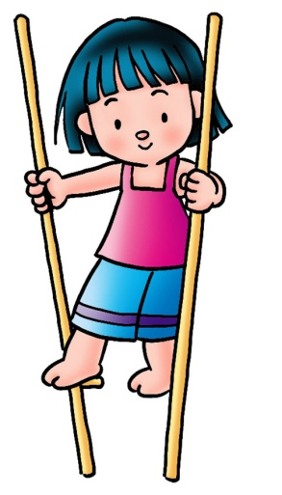

แบบบันทึกผลการประเมินพัฒนาการ
เลขที่ | จุดประสงค์
เลขที่ | 1.เคลื่อนไหวส่วนต่าง ๆ ของร่างกายได้ | 2.ฟังและปฏิบัติตามสัญญาณและข้อตกลงได้ | 3.ร่วมกิจกรรมได้ด้วยความสนใจ | 4.ร่วมสนทนากับครูและเพื่อนได้ | 5.รู้จักและบอกได้ว่าสิ่งไหนเป็นของเล่นของใช้ | 6. ปฏิบัติตนในการทำกิจกรรมร่วมกับผู้อื่นได้ | 7. พัฒนาความคิดสร้างสรรค์และจินตนาการ | 8. นำภาพที่มีความสัมพันธ์กันมาจัดเข้าคู่กันได้ | 9.ท่องคำศัพท์ภาษาอังกฤษ | 10.นับจำนวน 1 -5 | 11. การปฏิบัติตนในการเล่น และทำกิจกรรมร่วมกับผู้อื่น | 12. การปฏิบัติตนตามมารยาทไทย โดยการปฏิบัติจริงได้ตามวัย | 13. การถามคำถาม/ แสดงความคิดเห็นเกี่ยวกับเรื่องที่ สนใจ | 14. รักหนังสือและมีความสนใจในการอ่าน เขียน | 15.การสังเกตสิ่งที่เหมือนหรือต่างกัน | 16.ความมีน้ำใจ เอื้อเฟื้อ การแบ่งปัน | 17.ความสามารถในการใช้ กล้ามเนื้อเล็กและการประสานสัมพันธ์ระหว่างมือกับตา | 18. การพูดคำศัพท์ภาษาอังกฤษ
1.
2.
3.
4.
5.
6.
7.
8.
9.
10.
11.
12.
13.
14.
15.
16.
17.
18.
19.

บันทึกผลหลังการจัดกิจกรรม

……………………………………………………………………………………………………………………………………………………………………………………………………………………………………………………………………………………………………………………………………………………………………………………………………………………………………………………………………………………………………………………………………………………………………………..
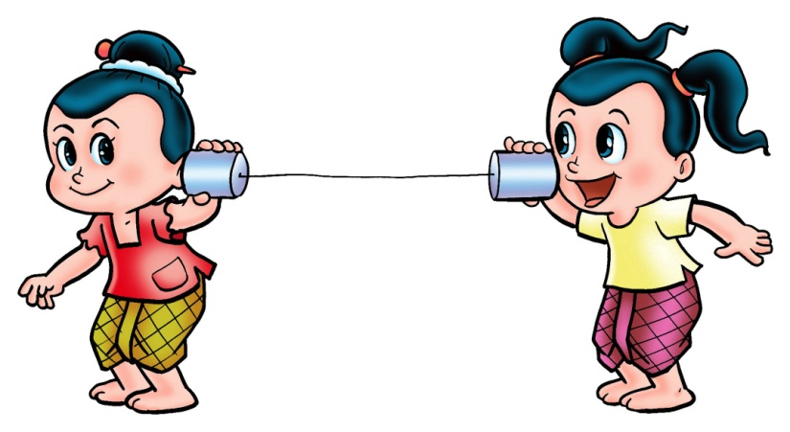
……………………………………………………………………………………………………………………………………………………………………………………………………………………………………………………………………………………………………………………………………………………………………………………………………………………………………………………………………………………………………………………………………………………………………………..
………………………………………………………………………………………………………………………………………………………………………………………………………………………………………………………………………………………………………………………………………………………………………………………………………………………………………………………………………………………………………………………………………………………………………………

ลงชื่อ...............................................ครูผู้สอน
(…………………………………………)
วันที่...........เดือน......................พ.ศ.......................

แผนการจัดประสบการณ์ปฐมวัย ชั้นอนุบาลปีที่ 1

สาระที่ควรเรียนรู้ สิ่งต่าง ๆ รอบตัว เรื่อง ของเล่นของใช้
วันที่ 2 สัปดาห์ที่ 6 ภาคเรียนที่ 1

วันที่..............เดือน................................................พ.ศ. ......................
*****************************************************************

สาระสำคัญ
ของเล่นของใช้มีลักษณะที่แตกต่างกันออกไปจึงต้องรู้จักเลือกใช้ให้เหมาะสมและมีความปลอดภัยในการเล่นและการใช้

จุดประสงค์
- เคลื่อนไหวส่วนต่าง ๆ ของร่างกายพร้อมอุปกรณ์ได้
- พัฒนาความคิดสร้างสรรค์และจินตนาการ
- บอกลักษณะของเล่นของใช้ได้เหมาะสมกับวัย
- ร่วมกิจกรรมได้ด้วยความสนใจ และมีความสนุกสนาน
- ร่วมสนทนากับครูและเพื่อนได้
- บอกเล่าและอธิบายผลงานของตนเองได้เหมาะสมกันวัย
- ปฏิบัติตนในการเล่นและทำกิจกรรมร่วมกับผู้อื่นได้
- นำภาพที่มีความสัมพันธ์กันมาจัดเข้าคู่กันได้
- นับปากเปล่า 1-10 ได้
- รู้ค่าจำนวน 1-5
- รู้ความหมายเล็ก –ใหญ่
- ท่องคำศัพท์ภาษาอังกฤษได้
- บอกผลการทดลองได้
สาระที่ควรเรียนรู้
- ลักษณะของเล่นของใช้
- นับปากเปล่า 1-5
- รู้ค่าจำนวน 1-5
- รู้ความหมายเล็ก –ใหญ่
- พูดคำภาษาอังกฤษ My body Head ear eye nose mouth arm hand leg foot
- การปฏิบัติตามคำสั่ง
Touch your nose! Touch your mouth!
- การทดลองวิทยาศาสตร์กิจกรรมไหลแรงไหลค่อย
ประสบการณ์สำคัญ
- เคลื่อนไหวส่วนต่าง ๆ ของร่ายกาย

2. รู้จักเสียสละ แบ่งปัน
- มีความมุ่งมั่นที่จะทำงานให้สำเร็จด้วยตนเอง
- รับรู้และเข้าใจความรู้สึกของตนเองและผู้อื่น
- ความคิดสร้างสรรค์และจินตนาการ
- เก็บของเล่นของใช้เข้าที่
- รู้จักการรอคอย
- ปฏิบัติตนตามข้อตกลง
- บอกลักษณะของสิ่งต่าง ๆ ให้ผู้อื่นเข้าใจได้
- ฝึกทักษะการคิดหาเหตุผล
- การเรียนรู้ทางสังคม
- การแสดงความคิดสร้างสรรค์ผ่านสื่อ
- เลือกภาพตรงตามความหมายของคำและกลุ่มคำที่ฟัง
- พูดโต้ตอบด้วยคำสั้นๆง่ายๆในการสื่อสารระหว่างบุคคลตามแบบที่ฟัง
- ใช้คำสั่งง่ายๆตามแบบที่ฟัง
- ภาษาอังกฤษ
- การทดลอง

กิจกรรมประสบการณ์
พูดคำภาษาอังกฤษ My body Head ear eye nose mouth arm hand leg foot
การปฏิบัติตามคำสั่ง
Touch your nose!
Touch your mouth!
การทดลองวิทยาศาสตร์กิจกรรมไหลแรงไหลค่อย

1. กิจกรรมการเคลื่อนไหวและจังหวะ
- กิจกรรมพื้นฐาน เด็กเคลื่อนไหวร่างกายไปทั่ว ๆ บริเวณอย่างอิสระตามจังหวะ เมื่อได้ยินสัญญาณ”หยุด”ให้หยุดการเคลื่อนไหวในท่านั้นทันที
- ตกลงร่วมกันเกี่ยวกับของเล่นโดยให้เด็กหยิบของเล่นคนละ 1 ชิ้น พร้อมกับเคลื่อนไหวร่างกายไปพร้อมกันโดยอาจจะถือหรือวางบนศรีษะ บ่า หนีบรักแร้ ฯลฯ โดยแต่ละคนไม่ให้เหมือนกัน ตามจังหวะที่ครูเคาะเมื่อได้ยินสัญญาณหยุด ให้นำของเล่นมาวางต่อกัน
- เด็ก ๆ ปฏิบัติกิจกรรมในข้อ 2 ซ้ำอีก

2. กิจกรรมสร้างเสริมประสบการณ์

แบ่งกลุ่มเด็ก ๆ เล่น บทบาทสมมุติ การซื้อขายของเล่นดังนี้ กลุ่ม 1 ผู้ขายของเล่น กลุ่ม 2 ผู้ขายของใช้ กลุ่ม 3 ผู้ซื้อ

เด็กในกลุ่ม 1,2 ที่เป็นผู้ขายของเล่นและของใช้ทั้งใหม่และเก่าและให้กลุ่มที่เป็นผู้ซื้อเลือกซื้อได้ตามความสนใจของตนเอง
- ผลัดเปลี่ยนกันเป็นผู้ขาย-ผู้ซื้อ
- เด็ก ๆ บอกลักษณะของสิ่งของที่ซื้อและบอกวิธีการเล่นและวิธีการใช้ของใช้ที่ตนเองซื้อมา
- เด็กและครูร่วมสนทนาและสรุปของเล่นหรือของใช้ชนิดไหนควรซื้อ ไม่ควรซื้อ เพราะเหตุใด
- เด็กและครูร่วมกันจัดกิจกรรมการทดลองวิทยาศาสตร์การไหลแรงไหลค่อย

3. กิจกรรมสร้างสรรค์
- แบ่งกลุ่มงานสร้างสรรค์ออกเป็น 4 กลุ่ม คือ 1.งานสีน้ำ 2.งานสีเทียน 3.งานกระดาษ-งานประดิษฐ์ 4.การปั้นดินน้ำมัน
- เด็ก ๆ เลือกปฏิบัติกิจกรรมตามความสนใจของตนเองเสร็จแล้วนำเสนอผลงานและอธิบายผลงานพร้อมกับทำความสะอาดสถานที่ให้เรียบร้อย

4. กิจกรรมเสรี
- เด็ก ๆ เล่นตามมุมประสบการณ์ในชั้นเรียนตามความพอใจ เช่น มุมบ้าน มุมหนังสือ มุมหมอ มุมวิทยาศาสตร์ มุมบล็อก ฯลฯ
- เมื่อเลิกเล่นเด็ก ๆ ช่วยกันจัดเก็บของเล่นให้เรียบร้อย

5. กิจกรรมกลางแจ้ง
- เด็ก ๆ อบอุ่นร่างกาย
- แนะนำและอธิบายสาธิตการเล่นเกมกาฟักไข่
- เด็ก ๆ ฟังสัญญาณ
- เมื่อเลิกเล่นเด็ก ๆ ทำความสะอาดร่างกายและกลับเข้าชั้นเรียน

6. เกมการศึกษา
- แนะนำและอธิบายการเล่นเกมความสัมพันธ์ของพืช
- เด็ก ๆ ร่วมเล่นเกมชุดใหม่ และเกมที่เคยเล่นมาแล้ว
- เด็ก ๆ ช่วยกันเก็บเกมเมื่อเลิกเล่น

สื่อการจัดกิจกรรมประสบการณ์/แหล่งเรียนรู้

กิจกรรมการเคลื่อนไหวและจังหวะ
- เครื่องให้จังหวะ
- ของเล่นภายในห้องเรียน
- นกหวีด

กิจกรรมเสริมประสบการณ์
- ของเล่น ของใช้ต่าง ๆ เช่น ตุ๊กตา ขันน้ำ แปรงสีฟัน บล็อก ฯลฯ
- อุปกรณ์การทดลองขวดพลาสติก น้ำ กรรไกร กระดาษกาว

กิจกรรมสร้างสรรค์
1. สีน้ำ
2. สีเทียน
3. ดินน้ำมัน
- กาว
- กระดาษ
- กรรไกร
- เศษวัสดุต่าง ๆ

กิจกรรมเสรี
- มุมประสบการณ์ในชั้นเรียน ได้แก่ มุมวิทยาศาสตร์ มุมบ้าน มุมหมอ ฯลฯ

กิจกรรมกลางแจ้ง
1.นกหวีด

เกมการศึกษา
- เกมความสัมพันธ์ของพืช
- เกมที่เคยเล่นมาแล้ว

การวัดผลและประเมินผล

สิ่งที่ต้องการวัด | วิธีการวัด | เครื่องมือ
- เคลื่อนไหวส่วนต่าง ๆ ของร่างกายพร้อมอุปกรณ์ได้  - พัฒนาความคิดสร้างสรรค์และจินตนาการ  - บอกลักษณะของเล่นของใช้ได้เหมาะสมกับวัย  - ร่วมกิจกรรมได้ด้วยความสนใจ และมีความสนุกสนาน  - ร่วมสนทนากับครูและเพื่อนได้  - บอกเล่าและอธิบายผลงานของตนเองได้เหมาะสมกันวัย  - ปฏิบัติตนในการเล่นและทำกิจกรรมร่วมกับผู้อื่นได้  - นำภาพที่มีความสัมพันธ์กันมาจัดเข้าคู่กันได้  - นับปากเปล่า 1-10 ได้  - รู้ค่าจำนวน 1-5  - รู้ความหมายเล็ก –ใหญ่  - ท่องคำศัพท์ภาษาอังกฤษได้  - บอกผลการทดลองได้ | 1. การสังเกต  2. การบันทึก  3. การตรวจผลงาน  4. การสอบถาม | 1. แบบสังเกตพฤติกรรม  2. แบบบันทึก  3. แบบฝึก

แบบบันทึกผลการประเมินพัฒนาการ
เลขที่ | จุดประสงค์
เลขที่ | 1.เคลื่อนไหวส่วนต่าง ๆ ของร่างกายพร้อมอุปกรณ์ได้ | 2. พัฒนาความคิดสร้างสรรค์และจินตนาการ | 3.บอกลักษณะของเล่นของใช้ได้เหมาะสมกับวัย | 4. ร่วมกิจกรรมได้ด้วยความสนใจ และมีความสนุกสนาน | 5.ร่วมสนทนากับครูและเพื่อนได้ | 6. บอกเล่าและอธิบายผลงานของตนเองได้เหมาะสมกันวัย | 7.ปฏิบัติตนในการเล่นและทำกิจกรรมร่วมกับผู้อื่นได้ | 8.นำภาพที่มีความสัมพันธ์กันมาจัดเข้าคู่กันได้ | 9.นับปากเปล่า 1-10 ได้ | 10.รู้ค่าจำนวน 1-5 | 11. รู้ความหมายเล็ก –ใหญ่ | 12.ท่องคำศัพท์ภาษาอังกฤษได้ | 13. 13. บอกผลการทดลองได้
1.
2.
3.
4.
5.
6.
7.
8.
9.
10.
11.
12.
13.
14.
15.
16.
17.
18.
19.

บันทึกผลหลังการจัดกิจกรรม

……………………………………………………………………………………………………………………………………………………………………………………………………………………………………………………………………………………………………………………………………………………………………………………………………………………………………………………………………………………………………………………………………………………………………………..
……………………………………………………………………………………………………………………………………………………………………………………………………………………………………………………………………………………………………………………………………………………………………………………………………………………………………………………………………………………………………………………………………………………………………………..
………………………………………………………………………………………………………………………………………………………………………………………………………………………………………………………………………………………………………………………………………………………………………………………………………………………………………………………………………………………………………………………………………………………………………………

ลงชื่อ...............................................ครูผู้สอน
(…………………………………………)
วันที่...........เดือน......................พ.ศ.......................

แผนการจัดประสบการณ์ปฐมวัย ชั้นอนุบาลปีที่ 1

สาระที่ควรเรียนรู้ สิ่งต่าง ๆ รอบตัว เรื่อง ของเล่นของใช้
วันที่ 3 สัปดาห์ที่ 6 ภาคเรียนที่ 1

วันที่..............เดือน................................................พ.ศ. ......................

***********************************

สาระสำคัญ
การเล่นของเล่นและการใช้ของใช้ประจำตัว ถ้ารู้จักเก็บของเล่นของใช้อย่างถูกวิธี เป็นการสร้างลักษณะนิสัยที่ดีต่อตนเอง

จุดประสงค์
- พัฒนาส่วนต่าง ๆ ของร่างกายให้แข็งแรง
- ฟัง ปฏิบัติตามข้อตกลงและคำสั่งได้
- พัฒนาความคิดสร้างสรรค์และจินตนาการ
- ร่วมสนทนากับครูและเพื่อนได้
- รู้จักวิธีเก็บของเล่นของใช้ได้เหมาะสมกับวัย
- ร่วมปฏิบัติกิจกรรมด้วยความสนใจ
- รู้วิธีการปฏิบัติตนเองในการเล่นและทำกิจกรรมร่วมกับผู้อื่น
- นับปากเปล่า 1-10 ได้
- นำชิ้นส่วนที่เป็นพวกเดียวกันมาจัดเข้าพวกได้

รู้ค่าจำนวน 1-5

11. รู้ความหมายเล็ก –ใหญ่

12. ท่องคำศัพท์ภาษาอังกฤษได้

สาระที่ควรเรียนรู้
- การเคลื่อนไหวส่วนต่าง ๆ ของร่างกาย
- การจัดเก็บของเล่นของใช้

3. กิจกรรมสร้างสรรค์ งานสีน้ำ งานสีเทียน งานกระดาษ-งานประดิษฐ์ การปั้นดินน้ำมัน

4. กิจกรรมเสรี การเล่นอิสระตามมุมประสบการณ์ต่าง ๆ ในชั้นเรียน

5. การสไลด์ไปด้านข้าง ซ้าย-ขวา

6. เกมจับคู่ภาพที่สัมพันธ์กัน

7.นับปากเปล่า 1-5
- รู้ค่าจำนวน 1-5
- รู้ความหมายเล็ก –ใหญ่
- พูดคำภาษาอังกฤษ My body Head ear eye nose mouth arm hand leg foot
- การปฏิบัติตามคำสั่ง
Touch your nose! Touch your mouth!
ประสบการณ์สำคัญ
- ความรับผิดชอบต่อการทำงานที่ได้รับมอบหมาย
- ความคิดสร้างสรรค์และจินตนาการ
- ความระเบียบวินัย
- ปฏิบัติตามสัญญาณและข้อตกลง
- รับรู้และเข้าใจความรู้สึกของตนเองและผู้อื่น
- ความคิดสร้างสรรค์และจินตนาการ
- เก็บของเล่นของใช้เข้าที่
- รู้จักการรอคอย
- ปฏิบัติตนตามข้อตกลง
- ฝึกทักษะการคิดหาเหตุผล
- การเรียนรู้ทางสังคม
- การแสดงความคิดสร้างสรรค์ผ่านสื่อ
- เลือกภาพตรงตามความหมายของคำและกลุ่มคำที่ฟัง
- พูดโต้ตอบด้วยคำสั้นๆง่ายๆในการสื่อสารระหว่างบุคคลตามแบบที่ฟัง
- ใช้คำสั่งง่ายๆตามแบบที่ฟัง
- ภาษาอังกฤษ
- วิทยาศาสตร์
กิจกรรมประสบการณ์
- นับปากเปล่า 1-5
- รู้ค่าจำนวน 1-5
- รู้ความหมายเล็ก –ใหญ่
- พูดคำภาษาอังกฤษ My body Head ear eye nose mouth arm hand leg foot
- การปฏิบัติตามคำสั่ง Touch your nose! Touch your mouth!

1. กิจกรรมการเคลื่อนไหวและจังหวะ
- กิจกรรมพื้นฐาน เด็กเคลื่อนไหวร่างกายไปทั่ว ๆ บริเวณอย่างอิสระตามจังหวะ เมื่อได้ยินสัญญาณ”หยุด”ให้หยุดการเคลื่อนไหวในท่านั้นทันที
- เด็ก ๆ นั่งเป็นวงกลม แนะนำของเล่น (ไม้บล็อก)
- เลือกอาสาสมัคร เคลื่อนไหวไปหาไม้บล็อกในลักษณะต่าง ๆ เมื่อไปถึงไม้บล็อคให้หยิบและให้สมมุติว่าเป็นสิ่งใดสิ่งหนึ่งที่ไม่ใช่ไม้บล็อค เช่น สบู่ หวี กระเป๋า ดินสอ สีเทียน แปรงฟัน แก้วน้ำ ฯลฯ โดยให้ทำท่าทางประกอบเพื่อให้เพื่อนดู
- หมุนเวียนให้เด็กคนอื่น เคลื่อนไหวไปทำท่าทางประกอบอุปกรณ์

2. กิจกรรมสร้างเสริมประสบการณ์

เด็กฟังนิทานเรื่อง “ตุ๊กตาจ๋า” ประกอบหุ่นมือ และร่วมสนทนาซักถามโดยใช้คำถามดังนี้
- ทำไมของเล่นของนิดหน่อยจึงหาย
- นิดหน่อยไปถามหาของเล่นจากสัตว์อะไรบ้าง
- ถ้าเด็ก ๆ เป็นนิดหน่อย เด็ก ๆ ควรจะทำอย่างไร

เด็กและครูร่วมสนทนาเรื่องการเก็บของเข้าที่ พร้อมนับจำนวนของเล่นหลังจากเล่นหรือใช้เสร็จแล้ว
- แบ่งกลุ่มเด็กช่วยกันสำรวจของเล่นของใช้และจัดเก็บให้เรียบร้อยและร่วมกันแสดงความคิดเห็นและร่วมกันร้องเพลง “เล่นแล้วเก็บ”

3. กิจกรรมสร้างสรรค์
- แบ่งกลุ่มงานสร้างสรรค์ออกเป็น 4 กลุ่ม คือ 1.งานสีน้ำ 2.งานสีเทียน 3.งานกระดาษ-งานประดิษฐ์ 4.การปั้นดินน้ำมัน
- เด็ก ๆ เลือกปฏิบัติกิจกรรมตามความสนใจของตนเองเสร็จแล้วนำเสนอผลงานและอธิบายผลงานพร้อมกับทำความสะอาดสถานที่ให้เรียบร้อย

4. กิจกรรมเสรี
- เด็ก ๆ เล่นตามมุมประสบการณ์ในชั้นเรียนตามความพอใจ เช่น มุมบ้าน มุมหนังสือ มุมหมอ มุมวิทยาศาสตร์ มุมบล็อก ฯลฯ
- เมื่อเลิกเล่นเด็ก ๆ ช่วยกันจัดเก็บเกมให้เรียบร้อย

5. กิจกรรมกลางแจ้ง
- เด็ก ๆ อบอุ่นร่างกาย
- เด็ก ๆ ดูครูสาธิตเกี่ยวกับการเล่นเกมงูกินหาง
- เมื่อเลิกเล่นเด็ก ๆ ทำความสะอาดร่างกายและกลับเข้าชั้นเรียน

6. เกมการศึกษา
1. แนะนำและอธิบายการเล่นเกมภาพตัดต่อของเล่น
2.เด็ก ๆ ร่วมเล่นเกมชุดใหม่ และเกมที่เคยเล่นมาแล้ว
3.เด็ก ๆช่วยกันเก็บเกมเมื่อเลิกเล่น

สื่อการจัดกิจกรรมประสบการณ์/แหล่งเรียนรู้

กิจกรรมการเคลื่อนไหวและจังหวะ
- ไม้บล็อก
- นกหวีด
- เครื่องให้จังหวะ

กิจกรรมเสริมประสบการณ์
- นิทานเรื่อง “ตุ๊กตาจ๋า”
- เพลง “เล่นแล้วเก็บ”

กิจกรรมสร้างสรรค์
- สีน้ำ
- สีเทียน
- กระดาษ
- กรรไกร
- เศษวัสดุต่าง ๆ
- ดินน้ำมัน

กิจกรรมเสรี
- มุมประสบการณ์ในชั้นเรียน ได้แก่ มุมวิทยาศาสตร์ มุมบ้าน มุมหมอ มุมบล็อก มุมหนังสือ ฯลฯ

กิจกรรมกลางแจ้ง
- นกหวีด

เกมการศึกษา
- เกมจับคู่ภาพที่สัมพันธ์กัน
- เกมที่เคยเล่นมาแล้ว

การวัดผลและประเมินผล

สิ่งที่ต้องการวัด | วิธีการวัด | เครื่องมือ
- พัฒนาส่วนต่าง ๆ ของร่างกายให้แข็งแรง  - ฟัง ปฏิบัติตามข้อตกลงและคำสั่งได้  - พัฒนาความคิดสร้างสรรค์และจินตนาการ  - ร่วมสนทนากับครูและเพื่อนได้  - รู้จักวิธีเก็บของเล่นของใช้ได้เหมาะสมกับวัย  - ร่วมปฏิบัติกิจกรรมด้วยความสนใจ  - รู้วิธีการปฏิบัติตนเองในการเล่นและทำกิจกรรมร่วมกับผู้อื่น  - นับปากเปล่า 1-10 ได้  - นำชิ้นส่วนที่เป็นพวกเดียวกันมาจัดเข้าพวกได้  - รู้ค่าจำนวน 1-5  - รู้ความหมายเล็ก –ใหญ่  - ท่องคำศัพท์ภาษาอังกฤษได้ | 1. การสังเกต  2. การบันทึก  3. การตรวจผลงาน  4. การสอบถาม | 1. แบบสังเกตพฤติกรรม  2. แบบบันทึก  3. แบบฝึก

แบบบันทึกผลการประเมินพัฒนาการ
เลขที่ | จุดประสงค์
เลขที่ | 1.พัฒนาส่วนต่าง ๆ ของร่างกายให้แข็งแรง  อุปกรณ์ได้ | 2.ฟัง ปฏิบัติตามข้อตกลงและคำสั่งได้ | 3.พัฒนาความคิดสร้างสรรค์และจินตนาการ | 4.ร่วมสนทนากับครูและเพื่อนได้  สนุกสนาน | 5.รู้จักวิธีเก็บของเล่นของใช้ได้เหมาะสมกับวัย | 6.ร่วมปฏิบัติกิจกรรมด้วยความสนใจ  เหมาะสมกันวัย | 7.รู้วิธีการปฏิบัติตนเองในการเล่นและทำกิจกรรมร่วมกับผู้อื่น  ผู้อื่นได้ | 8.นำภาพที่มีความสัมพันธ์กันมาจัดเข้าคู่กันได้ | 9.นับปากเปล่า 1-10 ได้ | 10.รู้ค่าจำนวน 1-5 | 11. รู้ความหมายเล็ก –ใหญ่ | 12.ท่องคำศัพท์ภาษาอังกฤษได้
1.
2.
3.
4.
5.
6.
7.
8.
9.
10.
11.
12.
13.
14.
15.
16.
17.
18.
19.

บันทึกผลหลังการจัดกิจกรรม

……………………………………………………………………………………………………………………………………………………………………………………………………………………………………………………………………………………………………………………………………………………………………………………………………………………………………………………………………………………………………………………………………………………………………………..
……………………………………………………………………………………………………………………………………………………………………………………………………………………………………………………………………………………………………………………………………………………………………………………………………………………………………………………………………………………………………………………………………………………………………………..
………………………………………………………………………………………………………………………………………………………………………………………………………………………………………………………………………………………………………………………………………………………………………………………………………………………………………………………………………………………………………………………………………………………………………………

ลงชื่อ...............................................ครูผู้สอน
(…………………………………………)
วันที่...........เดือน......................พ.ศ.......................

แผนการจัดประสบการณ์ปฐมวัย ชั้นอนุบาลปีที่ 1

สาระที่ควรเรียนรู้ สิ่งต่าง ๆ รอบตัว เรื่อง ของเล่นของใช้
วันที่ 4 สัปดาห์ที่ 6 ภาคเรียนที่ 1

วันที่..............เดือน................................................พ.ศ. ......................

***********************************

สาระสำคัญ
การปฏิบัติตนในการควบคุมอารมณ์ เมื่อมีความต้องการของเล่นเป็นการสร้างลักษณะนิสัยที่ดีต่อตนเอง

จุดประสงค์
- พัฒนาส่วนต่าง ๆ ของร่างกายให้แข็งแรง
- ฟังและปฏิบัติตามข้อตกลงและคำสั่งได้
- พัฒนาความคิดสร้างสรรค์และจินตนาการ
- ร่วมสนทนากับครูและเพื่อนได้
- รู้จักควบคุมอารมณ์ของตนเองเมื่อต้องการของเล่น
- ร่วมปฏิบัติกิจกรรมด้วยความสนใจ
- ปฏิบัติตนเองในการเล่นและทำกิจกรรมร่วมกับเพื่อนๆ ได้อย่างมีความสุข
- แนะนำและอธิบายผลงานของตนเองได้
- นำชิ้นส่วนที่เป็นพวกเดียวกันมาจัดเข้าพวกได้
- นับปากเปล่า 1-10 ได้
- รู้ค่าจำนวน 1-5
- รู้ความหมายเล็ก –ใหญ่
- ท่องคำศัพท์ภาษาอังกฤษได้

สาระที่ควรเรียนรู้
- การเคลื่อนไหวร่างกายและการปฏิบัติตามคำสั่ง
- การปฏิบัติตนในการควบคุมอารมณ์เมื่อมีความต้องการของเล่น
- กิจกรรมสร้างสรรค์ งานสีน้ำ งานสีเทียน งานกระดาษ-งานประดิษฐ์ การปั้นดินน้ำมัน

4. กิจกรรมเสรี การเล่นอิสระตามมุมประสบการณ์ต่าง ๆ ในชั้นเรียน

5. เกมอีกาฟักไข่

6. เกมภาพตัดต่อ
7.นับปากเปล่า 1-5
- รู้ค่าจำนวน 1-5
- รู้ความหมายเล็ก –ใหญ่
- พูดคำภาษาอังกฤษ My body Head ear eye nose mouth arm hand leg foot
- การปฏิบัติตามคำสั่ง Touch your nose! Touch your mouth
ประสบการณ์สำคัญ
1. ความรับผิดชอบต่อการทำงานที่ได้รับมอบหมาย
- ความคิดสร้างสรรค์และจินตนาการ
- ความระเบียบวินัย
- ปฏิบัติตามสัญญาณและข้อตกลง
- รับรู้และเข้าใจความรู้สึกของตนเองและผู้อื่น
- ความคิดสร้างสรรค์และจินตนาการ
- รู้จักการรอคอย
- ปฏิบัติตนตามข้อตกลง
- การปฏิบัติตนในการควบคุมอารมณ์เมื่อมีความต้องการของเล่น
- ฝึกทักษะการคิดหาเหตุผล
- การเรียนรู้ทางสังคม
- การแสดงความคิดสร้างสรรค์ผ่านสื่อ
- เลือกภาพตรงตามความหมายของคำและกลุ่มคำที่ฟัง
- พูดโต้ตอบด้วยคำสั้นๆง่ายๆในการสื่อสารระหว่างบุคคลตามแบบที่ฟัง
- ใช้คำสั่งง่ายๆตามแบบที่ฟัง
- ภาษาอังกฤษ
- วิทยาศาสตร์

กิจกรรมประสบการณ์
พูดคำภาษาอังกฤษ My body Head ear eye nose mouth arm hand leg foot
การปฏิบัติตามคำสั่ง Touch your nose! Touch your mouth

1. กิจกรรมการเคลื่อนไหวและจังหวะ
- กิจกรรมพื้นฐาน เด็กเคลื่อนไหวร่างกายไปทั่ว ๆ บริเวณอย่างอิสระตามจังหวะ เมื่อได้ยินสัญญาณ”หยุด”ให้หยุดการเคลื่อนไหวในท่านั้นทันที
- เด็ก ๆ เคลื่อนไหวร่างกายอย่างอิสระตามจังหวะเมื่อได้ยินสัญญาณ “หยุด” ให้ปฏิบัติตามคำสั่ง เช่น กระโดดพร้อมกับนับปากเปล่า 1-10 ยักไหล่ พร้อมกับนับปากเปล่า 1-10 ฯลฯ
- เด็ก ๆ ปฏิบัติกิจกรรมในข้อ 2 ซ้ำอีก

2. กิจกรรมสร้างเสริมประสบการณ์

1. เด็กฟังนิทานเรื่อง “ตามแม่ไปตลาด”

2. สนทนาซักถามเนื้อเรื่องในนิทานโดยใช้คำถามดังนี้
- คุณแม่และน้องแนนไปที่ไหน
- ถ้าเด็ก ๆ เป็นน้องแนน และอยากได้ของเล่น เด็ก ๆ จะทำอย่างไร

3. เด็กๆ และครูร่วมกันสรุปการควบคุมอารมณ์ของตนเองในการต้องการของเล่น

และการเล่นร่วมกันและร่วมกันร้องเพลง “ขอบคุณขอบใจ”

3. กิจกรรมสร้างสรรค์
- แบ่งกลุ่มงานสร้างสรรค์ออกเป็น 4 กลุ่ม คือ 1.งานสีน้ำ 2.งานสีเทียน 3.งานกระดาษ-งานประดิษฐ์ 4.การปั้นดินน้ำมัน
- เด็ก ๆ เลือกปฏิบัติกิจกรรมตามความสนใจของตนเองเสร็จแล้วนำเสนอผลงานและอธิบายผลงานพร้อมกับทำความสะอาดสถานที่ให้เรียบร้อย

4. กิจกรรมเสรี
- เด็ก ๆ เล่นตามมุมประสบการณ์ในชั้นเรียนตามความพอใจ เช่น มุมบ้าน มุมหนังสือ มุมหมอ มุมวิทยาศาสตร์ มุมบล็อก ฯลฯ
- เมื่อเลิกเล่นเด็ก ๆ ช่วยกันจัดเก็บของเล่นให้เรียบร้อย

5. กิจกรรมกลางแจ้ง
- เด็ก ๆ อบอุ่นร่างกาย
- ครูอธิบายและตกลงร่วมกันในการเล่นเกมเดินกะลา และมารยาท
- ทดลองเล่นเกม “เดินกะลา”
- เด็ก ๆ เล่นเกม หมดเวลา เด็ก ๆ ช่วยกันจัดเก็บอุปกรณ์ให้เรียบร้อย ทำความสะอาดร่างกายและกลับเข้าชั้นเรียน

6. เกมการศึกษา

1. แนะนำวิธีเล่นเกมจับคู่ภาพจำนวนที่เท่ากัน

2. เด็ก ๆ ร่วมเล่นเกมชุดใหม่ และเกมที่เคยเล่นมาแล้ว
สื่อการจัดกิจกรรมประสบการณ์/แหล่งเรียนรู้

กิจกรรมการเคลื่อนไหวและจังหวะ
- เครื่องให้จังหวะ
- นกหวีด

กิจกรรมเสริมประสบการณ์
- นิทานเรื่อง “ตามแม่ไปตลาด”
- เพลง “ขอบคุณขอบใจ”
- ของเล่นตามมุมประสบการณ์

กิจกรรมสร้างสรรค์
- สีน้ำ
- สีเทียน
- กาว
- กระดาษ
- กรรไกร
- เศษวัสดุต่าง ๆ
- ดินน้ำมัน

กิจกรรมเสรี
- มุมประสบการณ์ในชั้นเรียน ได้แก่ มุมวิทยาศาสตร์ มุมบ้าน มุมหมอ มุมบล็อก มุมหนังสือ ฯลฯ

กิจกรรมกลางแจ้ง
1. ไม้บล็อกเท่าจำนวนเด็ก
- นกหวีด

เกมการศึกษา
- เกมภาพตัดต่อ
- เกมที่เคยเล่นมาแล้ว

การวัดผลและประเมินผล

สิ่งที่ต้องการวัด | วิธีการวัด | เครื่องมือ
- พัฒนาส่วนต่าง ๆ ของร่างกายให้แข็งแรง  - ฟังและปฏิบัติตามข้อตกลงและคำสั่งได้  - พัฒนาความคิดสร้างสรรค์และจินตนาการ  - ร่วมสนทนากับครูและเพื่อนได้  - รู้จักควบคุมอารมณ์ของตนเองเมื่อต้องการของเล่น  - ร่วมปฏิบัติกิจกรรมด้วยความสนใจ  - ปฏิบัติตนเองในการเล่นและทำกิจกรรมร่วมกับเพื่อนๆ ได้อย่างมีความสุข  - แนะนำและอธิบายผลงานของตนเองได้  - นำชิ้นส่วนที่เป็นพวกเดียวกันมาจัดเข้าพวกได้  - นับปากเปล่า 1-10 ได้  - รู้ค่าจำนวน 1-5  - รู้ความหมายเล็ก –ใหญ่  - ท่องคำศัพท์ภาษาอังกฤษได้ | 1. การสังเกต  2. การบันทึก  3. การตรวจผลงาน  4. การสอบถาม | 1. แบบสังเกตพฤติกรรม  2. แบบบันทึก  3. แบบฝึก

แบบบันทึกผลการประเมินพัฒนาการ
เลขที่ | จุดประสงค์
เลขที่ | 1.พัฒนาส่วนต่าง ๆ ของร่างกายให้แข็งแรง | 2. ฟังและปฏิบัติตามข้อตกลงและคำสั่งได้ | 3.พัฒนาความคิดสร้างสรรค์และจินตนาการ | 4.ร่วมสนทนากับครูและเพื่อนได้ | 5. รู้จักควบคุมอารมณ์ของตนเองเมื่อต้องการของเล่น | 6. ร่วมปฏิบัติกิจกรรมด้วยความสนใจ | 7.ปฏิบัติตนเองในการเล่นและทำกิจกรรมร่วมกับเพื่อนๆ ได้อย่างมีความสุข | 8.แนะนำและอธิบายผลงานของตนเองได้ | 9.นำชิ้นส่วนที่เป็นพวกเดียวกันมาจัดเข้าพวกได้ | 10.นับปากเปล่า 1-10 ได้ | 11.รู้ค่าจำนวน 1-5 | 12.รู้ความหมายเล็ก –ใหญ่ | 13.ท่องคำศัพท์ภาษาอังกฤษได้
1.
2.
3.
4.
5.
6.
7.
8.
9.
10.
11.
12.
13.
14.
15.
16.
17.
18.
19.

บันทึกผลหลังการจัดกิจกรรม

……………………………………………………………………………………………………………………………………………………………………………………………………………………………………………………………………………………………………………………………………………………………………………………………………………………………………………………………………………………………………………………………………………………………………………..
……………………………………………………………………………………………………………………………………………………………………………………………………………………………………………………………………………………………………………………………………………………………………………………………………………………………………………………………………………………………………………………………………………………………………………..
………………………………………………………………………………………………………………………………………………………………………………………………………………………………………………………………………………………………………………………………………………………………………………………………………………………………………………………………………………………………………………………………………………………………………………

ลงชื่อ...............................................ครูผู้สอน
(…………………………………………)
วันที่...........เดือน......................พ.ศ.......................

แผนการจัดประสบการณ์ปฐมวัย ชั้นอนุบาลปีที่ 1

สาระที่ควรเรียนรู้ สิ่งต่าง ๆ รอบตัว เรื่อง ของเล่นของใช้
วันที่ 5 สัปดาห์ที่ 6 ภาคเรียนที่ 1

วันที่..............เดือน................................................พ.ศ. ......................

***********************************

สาระสำคัญ
การเล่นที่ถูกวิธี และรู้จักแบ่งประเภทของเล่นของใช้ จะช่วยให้ตระหนักถึงความ
ปลอดภัยของตนเองได้เป็นอย่างดีและรู้จักใช้ของใช้และเล่นของเล่นให้เกิดประโยชน์สูงสุด

จุดประสงค์
- เคลื่อนไหวส่วนต่าง ๆ ของร่างกายได้
- พัฒนาความคิดสร้างสรรค์และจินตนาการ
- บริหารร่างกายประกอบเพลงได้
- บอกประโยชน์หรืออันตรายที่อาจจะได้รับจากการเล่นของเล่น
- ปฏิบัติกิจกรรมร่วมกับผู้อื่นได้อย่างมีความสุข
- บอกหรือนำเสนอผลงานของตนเองได้
- ปฏิบัติตนตามข้อตกลงหรือคำสั่งได้
- เล่นเกมจับคู่ภาพกับเงาได้
- นับปากเปล่า 1-10 ได้
- รู้ค่าจำนวน 1-5
- รู้ความหมายเล็ก –ใหญ่
- ท่องคำศัพท์ภาษาอังกฤษได้

สาระที่ควรเรียนรู้
- การบริหารร่างกายประกอบเพลง
- ประโยชน์หรืออันตรายจากการเล่นของเล่น
- กิจกรรมสร้างสรรค์ งานสีน้ำ งานสีเทียน งานกระดาษ-งานประดิษฐ์ การปั้นดิน
น้ำมัน
- กิจกรรมเสรี การเล่นอิสระตามมุมประสบการณ์ต่าง ๆ ในชั้นเรีย
- เล่นอิสระ เล่นน้ำ,เล่นทราย
- เกมภาพกับเงา

ประสบการณ์สำคัญ
- ความรับผิดชอบต่อการทำงานที่ได้รับมอบหมาย
- ความคิดสร้างสรรค์และจินตนาการ
- ความระเบียบวินัย
- ปฏิบัติตามสัญญาณและข้อตกลง
- รับรู้และเข้าใจความรู้สึกของตนเองและผู้อื่น
- ความคิดสร้างสรรค์และจินตนาการ
- เก็บของเล่นของใช้เข้าที่
- รู้จักการรอคอย
- ปฏิบัติตนตามข้อตกลง
- รู้จักอันตรายจากของเล่นของใช้บางชนิด
- บอกลักษณะของสิ่งต่าง ๆ ให้ผู้อื่นเข้าใจได้
- ฝึกทักษะการคิดหาเหตุผล
- การเรียนรู้ทางสังคม
- การแสดงความคิดสร้างสรรค์ผ่านสื่อ
- เลือกภาพตรงตามความหมายของคำและกลุ่มคำที่ฟัง
- พูดโต้ตอบด้วยคำสั้นๆง่ายๆในการสื่อสารระหว่างบุคคลตามแบบที่ฟัง
- ใช้คำสั่งง่ายๆตามแบบที่ฟัง
- ภาษาอังกฤษ
- วิทยาศาสตร์

กิจกรรมประสบการณ์

นับจำนวน 1- 5

พูดคำภาษาอังกฤษ My body Head ear eye nose mouth arm hand leg foot

การปฏิบัติตามคำสั่ง Touch your nose! Touch your mouth

1. กิจกรรมการเคลื่อนไหวและจังหวะ
- กิจกรรมพื้นฐาน เด็กเคลื่อนไหวร่างกายไปทั่ว ๆ บริเวณอย่างอิสระตามจังหวะ เมื่อได้ยินสัญญาณ”หยุด”ให้หยุดการเคลื่อนไหวในท่านั้นทันที
- เด็กและครูร่วมกันร้องเพลง ”เก็บของ”
- แบ่งเด็กออกเป็น 2 กลุ่มดังนี้
- กลุ่ม 1 ให้ร้องเพลง “เก็บของ” กลุ่ม 2 ให้ทำท่ากายบริหารอย่างอิสระ

ให้สัญญาณทั้ง 2 กลุ่ม เริ่มทำกิจกรรมพร้อมกัน และให้ทั้ง 2 กลุ่มหมุนเวียนกันปฏิบัติกิจกรรม

2. กิจกรรมสร้างเสริมประสบการณ์

เด็กและครูร่วมกันร้องเพลง “เล่นแล้วเก็บ” พร้อมสนทนาซักถามเนื้อหาของเพลง การเล่นร่วมกัน
- หาอาสาสมัครออกมาเล่าประสบการณ์เกี่ยวกับของเล่นของตนเองที่คุณพ่อคุณแม่ซื้อให้ว่าเล่นอย่างไร มีประโยชน์หรือมีอันตรายหรือไม่อย่างไร ประมาณ 2-3 คน ให้เพื่อน ๆ คอยซักถาม

เด็กๆ และครูร่วมร่วมกันสรุปถึงประโยชน์และอันตรายที่อาจจะได้รับจากการใช้หรือเล่นของเล่น
- เด็กและครูร่วมกันร้องเพลง “เล่นแล้วเก็บ”

3. กิจกรรมสร้างสรรค์
- แบ่งกลุ่มงานสร้างสรรค์ออกเป็น 4 กลุ่ม คือ 1.งานสีน้ำ 2.งานสีเทียน 3.งานกระดาษ-งานประดิษฐ์ 4.การปั้นดินน้ำมัน
- เด็ก ๆ เลือกปฏิบัติกิจกรรมตามความสนใจของตนเองเสร็จแล้วนำเสนอผลงานและอธิบายผลงานพร้อมกับทำความสะอาดสถานที่ให้เรียบร้อย

4. กิจกรรมเสรี
- เด็ก ๆ เล่นตามมุมประสบการณ์ในชั้นเรียนตามความพอใจ เช่น มุมบ้าน มุมหนังสือ มุมหมอ มุมวิทยาศาสตร์ มุมบล็อก ฯลฯ
- เมื่อเลิกเล่นเด็ก ๆ ช่วยกันจัดเก็บของเล่นไว้ตามมุมต่าง ๆ ให้เรียบร้อย

5. กิจกรรมกลางแจ้ง
- เด็ก ๆ อบอุ่นร่างกาย
- ตกลงร่วมกันเกี่ยวกับการเล่นเกมปิดตาคลำทาย โดยครูเน้นเกี่ยวกับการเล่นร่วมกัน การรักษาความปลอดภัย การมีน้ำใจรู้จักการแบ่งปัน
- เด็ก ๆ แยกกันไปเล่นอิสระเล่นน้ำ เล่นทราย โดยครูแจกอุปกรณ์การเล่นน้ำ เล่นทรายให้ และเมื่อได้ยินสัญญาณนกหวีดให้หยุดเล่น จัดเก็บอุปกรณ์และทำความสะอาดร่างกายและกลับเข้าชั้นเรียน

6. เกมการศึกษา
- แนะนำวิธีเล่นเกมเรียงลำดับการเจริญเติบของพืช
- เด็ก ๆ ร่วมเล่นเกมชุดใหม่ และเกมที่เคยเล่นมาแล้ว
- เมื่อเลิกเล่นเด็ก ๆ ร้องเพลงเล่นแล้วเก็บและช่วยกันเก็บเกมให้เรียบร้อย

สื่อการจัดกิจกรรมประสบการณ์/แหล่งเรียนรู้

กิจกรรมการเคลื่อนไหวและจังหวะ
- เครื่องให้จังหวะ
- นกหวีด

กิจกรรมเสริมประสบการณ์
- เพลง “เล่นแล้วเก็บ”

กิจกรรมสร้างสรรค์
1. สีน้ำ
- สีเทียน
- ดินน้ำมัน
- กาว
- กระดาษ
- กรรไกร
- เศษวัสดุต่าง ๆ

กิจกรรมเสรี
- มุมประสบการณ์ในชั้นเรียน ได้แก่ มุมวิทยาศาสตร์ มุมบ้าน มุมหมอ ฯลฯ

กิจกรรมกลางแจ้ง
1. อุปกรณ์เล่นน้ำ,เล่นทราย
- นกหวีด

เกมการศึกษา
- เกมจับคู่ภาพกับเงา
- เกมที่เคยเล่นมาแล้ว

การวัดผลและประเมินผล

สิ่งที่ต้องการวัด | วิธีการวัด | เครื่องมือ
- เคลื่อนไหวส่วนต่าง ๆ ของร่างกายได้  - พัฒนาความคิดสร้างสรรค์และจินตนาการ  - บริหารร่างกายประกอบเพลงได้  - บอประโยชน์หรืออันตรายที่อาจจะได้รับจากการเล่นของเล่น  - ปฏิบัติกิจกรรมร่วมกับผู้อื่นได้อย่างมีความสุข  - บอกหรือนำเสนอผลงานของตนเองได้  - ปฏิบัติตนตามข้อตกลงหรือคำสั่งได้  - เล่นกมจับคู่ภาพกับเงาได้  - นับปากเปล่า 1-10 ได้  - รู้ค่าจำนวน 1-5  - รู้วามหมายเล็ก –ใหญ่  - ท่องคำศัพท์ภาษาอังกฤษได้ | 1. การสังเกต  2. การบันทึก  3. การตรวจผลงาน  4. การสอบถาม | 1. แบบสังเกตพฤติกรรม  2. แบบบันทึก  3. แบบฝึก

แบบบันทึกผลการประเมินพัฒนาการ
เลขที่ | จุดประสงค์
เลขที่ | 1. เคลื่อนไหวส่วนต่าง ๆ ของร่างกายได้ | 2.พัฒนาความคิดสร้างสรรค์และจินตนาการ | 3. บริหารร่างกายประกอบเพลงได้ | 4.บอประโยชน์หรืออันตรายที่อาจจะได้รับจากการเล่นของเล่น | 5.ปฏิบัติกิจกรรมร่วมกับผู้อื่นได้อย่างมีความสุข | 6. บอกหรือนำเสนอผลงานของตนเองได้ | 7.ปฏิบัติตนตามข้อตกลงหรือคำสั่งได้ | 8. เล่นกมจับคู่ภาพกับเงาได้ | 9.นับปากเปล่า 1-10 ได้ | 10.รู้ค่าจำนวน 1-5 | 11. รู้ความหมายเล็ก –ใหญ่ | 12.ท่องคำศัพท์ภาษาอังกฤษได้
1.
2.
3.
4.
5.
6.
7.
8.
9.
10.
11.
12.
13.
14.
15.
16.
17.
18.
19.

บันทึกผลหลังการจัดกิจกรรม

……………………………………………………………………………………………………………………………………………………………………………………………………………………………………………………………………………………………………………………………………………………………………………………………………………………………………………………………………………………………………………………………………………………………………………..
……………………………………………………………………………………………………………………………………………………………………………………………………………………………………………………………………………………………………………………………………………………………………………………………………………………………………………………………………………………………………………………………………………………………………………..
………………………………………………………………………………………………………………………………………………………………………………………………………………………………………………………………………………………………………………………………………………………………………………………………………………………………………………………………………………………………………………………………………………………………………………

ลงชื่อ...............................................ครูผู้สอน
(…………………………………………)
วันที่...........เดือน......................พ.ศ.......................

ความคิดเห็น / ข้อเสนอแนะของผู้บริหารโรงเรียน
........................................................................................................................................................................................................................................................................................................................................................................................................................................................................................................................................................................................................................................
........................................................................................................................................................................................................................................................................................................................................................................................................................................................................................................................................................................................................................................

ลงชื่อ .............................................................................
(...................................................................)
ผู้อำนวยการโรงเรียน.....................................................
วันที่..................เดือน.............................พ.ศ. ................

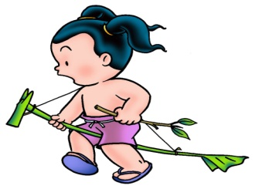
ภาคผนวก

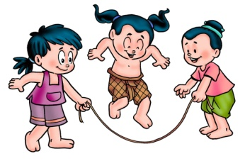

เพลง เล่นแล้วเก็บ (ศรีนวล รัตนสุวรรณ)

เล่นกัน เล่นกัน ดี ดี ต้องสามัคคี เราเป็นเพื่อนกัน
ของเล่น เราเล่น ด้วยกัน ของเล่น เราเล่นด้วยกัน
เมื่อเลิกเล่นพลัน ช่วยกันเก็บเอย

เพลง ขอบคุณขอบใจ (เตือนใจ ศรีมารุต)

เมื่อผู้ใหญ่ใจดี ให้ของหนูหนู ควรต้องนึกถึงพระคุณ
น้อมไหว้ กล่าวคำ ขอบพระคุณ เพื่อนมีใจเผื่อแผ่การุณ
นึกถึงบุญคุณ กล่าวคำขอบใจ

เพลง เก็บของ (อำไพ สุจริตกุล)

เก็บของไว้ให้ถูกที่ เก็บดีดี อย่าวิ่ง ซุกซน
มาช่วยกันเก็บทุกคน มาช่วยกันเก็บทุกคน
หนู หนู อย่าซน ช่วยกันคนดี ช่วยกันคนดี

นิทานเรื่อง ตุ๊กตาจ๋า (กรมวิชาการ กระทรวงศึกษาธิการ)

นิดหน่อยมีตุ๊กตาตัวหนึ่ง นิดหน่อยจะอุ้มตุ๊กตาไปด้วยตลอดเวลา เวลานอนก็เอานอนด้วย นิดหน่อยชอบรื้อของเล่นต่าง ๆ แล้วทิ้งไว้เต็มบ้าน แม่พูดกับนิดหน่อยเสมอว่า เมื่อนิดหน่อยเล่นของเล่นแล้ว ต้องเก็บของเล่นให้เรียบร้อย เด็กที่ทำอะไรมีระเบียบจะเป็นเด็กดี วันหนึ่งนิดหน่อยอุ้มตุ๊กตาไปวิ่งเล่นนอกบ้านที่ทุ่งหญ้า มีดอกไม้สวยๆ นิดหน่อยก็เก็บให้ตุ๊กตา เห็นผีเสื้อเกาะต้นไม้ ก็วิ่งไล่จนเหนื่อย จึงนั่งพักใต้โคนต้นไม้จนหลับไป พอนิดหน่อยตื่นขึ้นมาไม่เห็นตุ๊กตา นิดหน่อยตะโกนเรียกตุ๊กตา “ตุ๊กตาจ๋า ตุ๊กตาอยู่ไหน รีบมาไว ๆ จะได้เล่นกัน” เห็นลูกนก 3 ตัว เกาะกิ่งไม้ จึงถามลูกนกว่า “ลูกนกจ๋า เห็นตุ๊กตาไหม ตุ๊กตาอยู่ไหน บอกให้รู้ที” ลูกนกตอบว่า “ฉันมัวแต่เต้น บินเล่นเพลินไป ตุ๊กตาอยู่ไหน ก็ไม่รู้ซิ”
นิดหน่อยวิ่งไปหากระต่าย “กระต่ายจ๋า เห็นตุ๊กตาไหม ตุ๊กตาอยู่ไหน บอกให้รู้ที” กระต่ายตอบว่า “นิดหน่อยจ๋า กินหญ้าเพลินไป ตุ๊กตาอยู่ไหนก็ไม่รู้ซิ” นิดหน่อยกับกระต่ายวิ่งไปหาเป็ด “พ่อเป็ดจ๋า เห็นตุ๊กตาไหม ตุ๊กตาอยู่ไหน บอกให้รู้ที” เป็ดตอบ “ฉันไม่แลเห็น เดินเล่นเพลินไป ตุ๊กตาอยู่ไหน ก็ไม่รู้ซิ” แม่ไก่กำลังคุ้ยเขี่ยหาอาหาร “แม่ไก่จ๋า เห็นตุ๊กตาไหม ตุ๊กตาอยู่ไหนบอกให้รู้ที” แม่ไก่ตอบ “ฉันมัวคุ้ยหาอาหารเพลิน ตุ๊กตาอยู่ไหนก็ไม่รู้ซิ” นิดหน่อย กระต่าย เป็ด และแม่ไก่ ไปหาลูกหมาที่บ้าน “ลูกหมาจ๋า เห็นตุ๊กตาไหม ตุ๊กตาอยู่ไหนบอกให้รู้ที” ลูกหมาตอบ “แสงแดดอ่อนอ่อน นอนเล่นเพลินไป ตุ๊กตาอยู่ไหน ก็ไม่รู้ซิ” นิดหน่อยและพวกสัตว์ รีบเดินไปหาลูกแมว “ลูกแมวจ๋า เห็นตุ๊กตาไหม ตุ๊กตาอยู่ไหนบอกให้รู้ที” ลูกแมวตอบ “นิดหน่อยจ๋า ตุ๊กตาวิ่งไป เข้าเรือนใหญ่ ข้างในห้องเธอ” นิดหน่อยและพวกสัตว์รีบเดินไปบ้านของนิดหน่อย เห็นตุ๊กตากำลังเก็บสิ่งของต่าง ๆ ที่นิดหน่อยเล่นทิ้งไว้ตั้งแต่วันนั้น นิดหน่อย จึงคิดได้ และบอกกับตุ๊กตาว่า ตุ๊กตาจ๋าต่อไปสัญญาว่าจะเล่นอะไร หรือหยิบของอะไรไปใช้แล้ว จะเก็บไว้ที่เดิม พ่อแม่จึงชมนิดหน่อยว่าเป็นเด็กดีมีระเบียบวินัย
นิทานเรื่องตามแม่ไปตลาด
ในเวลาเย็นโรงเรียนเลิก คุณแม่มารับน้องแนนที่โรงเรียน น้องแนนสวัสดี คุณครู สวัสดีคุณแม่ คุณแม่บอกน้องแนนว่า “เราจะไปตลาดด้วยกันก่อนคุณแม่จะซื้อกับข้าว แล้วจึงจะกลับบ้าน “น้องแนนกับคุณแม่ เดินผ่านร้านขายของเล่น น้องแนนฉุดมือคุณแม่ไว้ บอกว่า อยากได้ตุ๊กตายาง คุณแม่บอกว่า “ตุ๊กตาของน้องแนนมีมากแล้ว วันหลังคุณแม่จะซื้อให้ วันนี้เราไปซื้อกับข้าวกันก่อน” น้องแนนไม่ยอม ร้องไห้เสียงดัง กระทืบเท้า ทำให้คนที่ผ่านไปมา หยุดดูน้องแนน น้องแนนรู้สึกอาย ที่คนมาจ้องดูและว่าเป็นเด็กไม่น่ารัก น้องแนนจึงหยุดร้องไห้ และบอกคุณแม่ว่า หนูจะไปเล่นตุ๊กตาที่บ้านก่อน แต่คราวหน้า คุณแม่ต้องซื้อให้หนูนะคะ คุณแม่ตอบตกลง และบอกน้องแนนว่า น้องแนนเป็นเด็กน่ารัก เชื่อฟังคำสั่งสอนของแม่

เกม(กิจกรรมกลางแจ้ง) วันที่ 1

ปลาหมอตกกระทะ

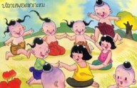

จำนวนผู้เล่น
ไม่จำกัดจำนวน

วิธีเล่น
แบ่งผู้เล่นเป็น 2 กลุ่ม กลุ่มแรกนั่งเป็นวงกลมจับมือต่อกัน กลุ่มที่ 2 ยืนอยู่นอกวง และพยายามกระโดดเข้าไปในวงกลมให้ได้ ผู้ที่นั่งอยู่ต้อง พยายามยกมือที่จับกันไว้ขึ้นสูงเพื่อกั้นเอาไว้ ถ้าถูกตัวหรือชายกระโปรง กางเกงของคนกระโดด ก็ถือว่าตายต้องมานั่งจับมือเป็นกะทะด้วย พอปลาหมอกระโดดเข้าไปหมดก็ต้องพยายามกระโดดกลับออกมาอีก แล้วผลัดกันให้กระทะไปเป็นปลาหมอคอยกระโดดข้ามบ้าง

อุปกรณ์
ไม่มี

เกม(กิจกรรมกลางแจ้ง) วันที่ 2

กาฟักไข่

กา…กา…กา..ไม่เห็นกาสักตัว ?!?

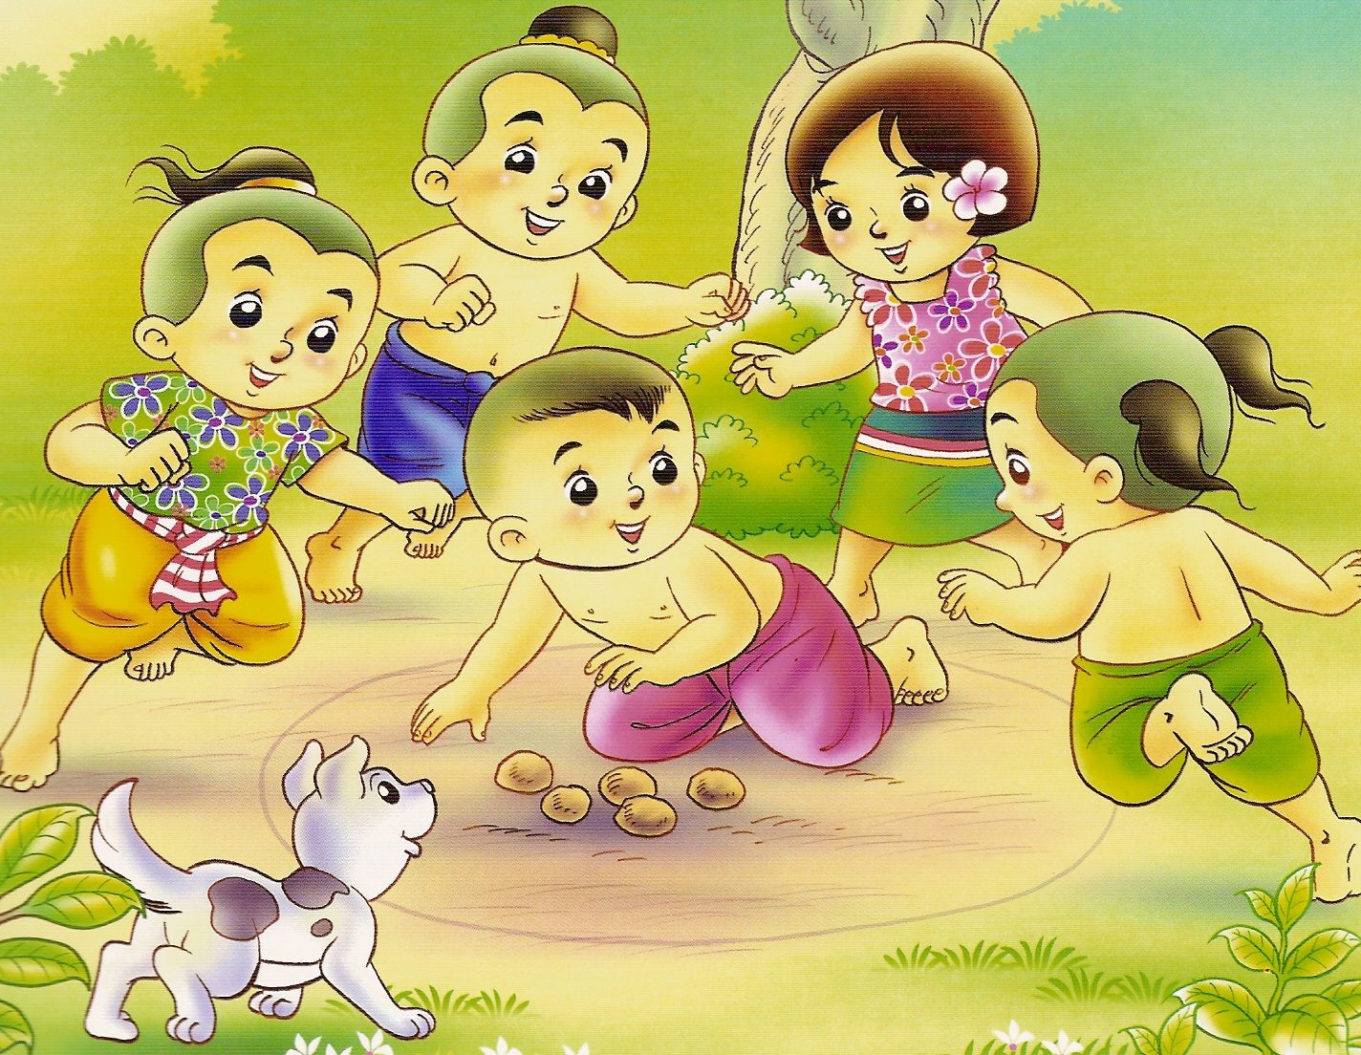

อุปกรณ์ ก้อนหินหรือผลไม้เท่าจำนวนคนเล่นที่อยู่นอกวง

วิธีเล่น ขีดวงกลมกว้างประมาณ ๑ เมตร ๑ วง นำก้อนหินทั้งหมดวางไว้กลางวง สมมติให้
เป็นไข่กา คนที่เป็นกาต้องคอยป้องกันไข่ไม่ให้คนที่อยู่นอกวงมาขโมยไข่กาไปได้
และผู้เล่นนอกวงต้องระวังไม่ให้ถูกกาตีมือ ใครถูกตีมือจะต้องมาเป็นกาแทน แต่ถ้ากา
ถูกแย่งไข่ได้หมดจะต้องเป็นกาต่ออีกครั้งหนึ่ง


ดูแลไข่กาดีๆ ล่ะ ..อ๊ะ ! นั่นมีคนจะมาขโมยไข่แล้ว

เกม(กิจกรรมกลางแจ้ง) วันที่ 3

งูกินหาง

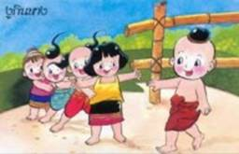

จำนวนผู้เล่น

ผู้เล่นมีจำนวน 8-10 คน

วิธีเล่น
แบ่งผู้เล่นเป็น 2 ฝ่าย ฝ่ายที่ 1 จะต้องเป็น “พ่องู” 1 คน ฝ่ายที่ 2 มี “แม่งู” 1 คน ที่เหลือเป็น “ลูกงู” ซึ่งผู้เล่นเป็นลูกงูจะต้องเกาะเอวผู้เล่นเป็นแม่งู จากนั้น พ่องูเริ่มถามว่า “แม่งูเอ๋ย” แม่งูและลูกงูก็ร้องตอบว่า “เอ๋ย” พอช่วงท้ายพ่องูถามว่า “กินหัว กินหาง” แม่งูตอบว่า “กินกลางตลอดตัว” ผู้เป็นพ่องูจะไล่จับลูกงูจากปลายแถว ฝ่ายแม่งูจะต้องกางมือเพื่อป้องกันลูก หากลูกงูตัวใดถูกพ่องูดึงจนหลุดออกจากแถวไป ก็จะต้องออกจากการเล่น ผู้เล่นที่เหลือก็เริ่มเล่นกันอีกจนกว่าลูกงูจะถูกจับจนหมด

อุปกรณ์
ไม่มี

เกม(กิจกรรมกลางแจ้ง) วันที่ 4

เดินกะลา

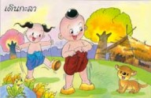

จำนวนผู้เล่น

ไม่จำกัดจำนวน

วิธีเล่น
ผู้เล่นยืนบนกะลา ใช้นิ้วหัวแม่เท้ากับนิ้วชี้คีบเชือกที่ก้นกะลาไว้ทั้ง 2 เท้า แล้วเอามือดึงเชือกให้ตึง เมื่อได้สัญญาณ ทุกคนจะรีบเดินไปให้ถึงเส้นชัย ใครถึงก่อนถือว่าเป็นผู้ชนะ แต่ถ้าระหว่างที่เดินไปคนใดเท้าตกจากกะลาไปถูกพื้นก็เป็นผู้แพ้

อุปกรณ์
กะลาครึ่งซีกเจาะรูที่ก้นกะลา แล้วเอาเชือกยาวประมาณ 2 เมตร ร้อยที่รูกะลาเป็นคู่ๆ ปลายเชือก 2 ข้าง ผูกปมไว้ในกะลาเพื่อไม่ให้หลุด

หมายเหตุ
ภาคใต้เรียก “กุบกับ”

เกม(กิจกรรมกลางแจ้ง) วันที่ 5

ปิดตาคลำทาย

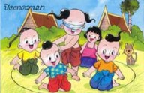

จำนวนผู้เล่น
ไม่จำกัดจำนวน

วิธีเล่น
คัดเลือกผู้เล่นคนหนึ่งผูกตาเอาไว้ คนอื่นๆ จับมือกันเป็นวงกลมล้อมคนที่ถูกผูกตาไว้ แล้วเดินวนไปรอบๆ ประมาณ 3 รอบ แล้วหยุดอยู่กับที่ จะนั่งหรือยืนก็ได้ คนที่ผูกตาก็จะเดินหา เมื่อพบคนใดก็เอามือคลำจนแน่ใจก็ทายว่าผู้นั้นเป็นใคร ถ้าทายถูกคนผู้นั้นต้องถูกปิดตา และเริ่มเล่นต่อไป ถ้าทายไม่ถูกก็จะต้องคลำคนต่อไป

อุปกรณ์
ผ้าสำหรับผูกตา

เกมการศึกษา วันที่ 1
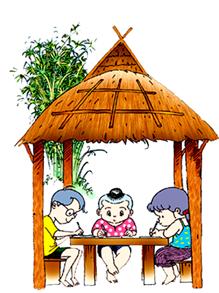
เกมจับคู่ภาพกับเงา
วัตถุประสงค์
1. ฝึกการสังเกตจำแนก
2. ฝึกการเปรียบเทียบและเรียงลำดับ
วิธีเล่น
1. แนะนำให้เด็กรู้จักภาพเกมและสังเกตมดของแต่ละภาพมีความเหมือนหรือ แตกต่างกัน
2. ให้เด็กนำภาพมาวางเรียงลำดับตามเหตุการณ์
3. เมื่อเล่นเสร็จให้เด็กนำเกมใส่กล่องแล้วเก็บเข้าที่ให้เรียบร้อย
ประโยชน์
1. พัฒนาทักษะการสังเกตความเหมือน-ความต่าง
2. พัฒนาประสาทสัมพันธ์ระหว่างมือกับตา
3. มีระเบียบวินัยและความรับผิดชอบ
4. หากเล่นเป็นกลุ่มจะช่วยพัฒนาด้านอารมณ์-สังคม

เกมการศึกษา วันที่ 2
เกมความสัมพันธ์ของพืช
วัตถุประสงค์
1. ฝึกการสังเกตและหาความสัมพันธ์
2. ฝึกการเปรียบเทียบและเรียงลำดับ

วิธีเล่น
1. แนะนำให้เด็กรู้จักภาพเกมและสังเกตแต่ละภาพมีความเหมือนหรือ แตกต่าง
2. ให้เด็กนำภาพมาวางเรียงลำดับตามเหตุการณ์
3. เมื่อเล่นเสร็จให้เด็กนำเกมใส่กล่องแล้วเก็บเข้าที่ให้เรียบร้อย
ประโยชน์
1. พัฒนาทักษะการสังเกตและคิดเชื่อมโยงความสัมพันธ์
2. พัฒนากล้ามเนื้อมือและการเคลื่อนสายตา
3. พัฒนาประสาทสัมพันธ์ระหว่างมือกับตา
4. มีระเบียบวินัยและความรับผิดชอบ
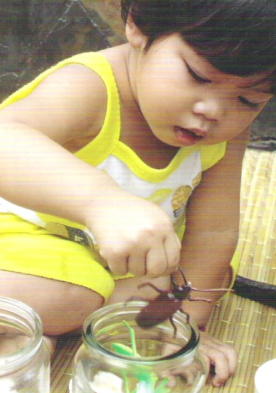
5. หากเล่นเป็นกลุ่มจะช่วยพัฒนาด้านอารมณ์-สังคม

เกมการศึกษา วันที่ 3
เกมภาพตัดต่อของเล่น
วัตถุประสงค์
ฝึกการสังเกต สี รูปร่าง และรายละเอียดของภาพ
วิธีเล่น
1. แนะนำให้เด็กรู้จักและสังเกตภาพตัดต่อร่างกายของฉันที่ต่อสมบูรณ์ แล้วแยกเป็นชิ้นส่วนย่อย
2. ให้เด็กนำชิ้นส่วนของภาพร่างกายของฉันมาต่อกันให้เป็นภาพที่สมบูรณ์
3. เมื่อเด็กเล่นเสร็จให้เด็กนำเกมเก็บเข้าที่ให้เรียบร้อย
ประโยชน์
1. พัฒนาทักษะการสังเกต สี รูปร่าง และรายละเอียดของภาพ
2. พัฒนาประสาทสัมพันธ์ระหว่างมือกับตา
3. มีระเบียบวินัยและความรับผิดชอบ
4. หากเล่นเป็นกลุ่มจะช่วยพัฒนาด้านอารมณ์-สังคม
หมายเหตุ ภาพตัดต่อควรตัดจำนวน 8-10 ชิ้น
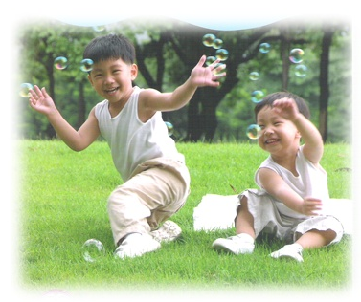

ภาพตัดต่อของเล่น
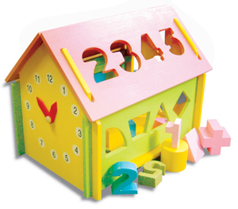

เกมการศึกษา วันที่ 4
เกมจับคู่ภาพจำนวนที่เท่ากัน

วัตถุประสงค์
1. ฝึกการสังเกตจำนวนที่เหมือนกัน-ต่างกัน
2. ฝึกการสังเกตและเปรียบเทียบรายละเอียดของภาพ
วิธีเล่น
1. แนะนำให้เด็กรู้จักภาพรูปเรขาคณิตและสังเกตภาพ แล้วเปรียบเทียบภาพที่เหมือนกัน
2. ให้เด็กนำภาพมาวางเรียงกันเป็นคู่ ๆ โดยภาพที่นำมาจับคู่นั้นจะเป็นภาพที่เหมือนกัน
3. เมื่อเด็กเล่นเสร็จให้เด็กนำเกมเก็บเข้าที่ให้เรียบร้อย
ประโยชน์
1. พัฒนาทักษะการสังเกตรูปร่างที่เหมือนกัน-ต่างกัน
2. พัฒนาประสาทสัมพันธ์ระหว่างมือกับตา
3. มีระเบียบวินัยและความรับผิดชอบ
4. หากเล่นเป็นกลุ่มจะช่วยพัฒนาด้านอารมณ์-สังคม
วิธีการให้สี เกมชุดนี้ไม่ต้องระบายสี หากต้องการความสวยงามให้สำเนาภาพหรือโรเนียว
ในกระดาษปกสี หรือถ้าต้องการระบายสีใช้สีเดียวกันทั้งชุด
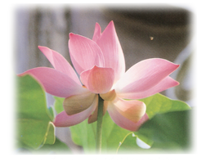


ชุดที่

เกมการศึกษา วันที่ 5
เกมเรียงลำดับการเจริญเติบของพืช
วัตถุประสงค์
1. ฝึกการสังเกตและเปรียบเทียบ
2. ฝึกการเรียงลำดับ
วิธีเล่น
1. แนะนำให้เด็กรู้จักภาพ โดยสังเกต แต่ละแผ่นพร้อมนับจำนวนภาพ
2. ให้เด็กนำภาพที่มีจำนวนเท่ากันมาวางเรียงคู่กันเป็นคู่ ๆ
3. เมื่อเด็กเล่นเสร็จให้เด็กนำเกมเก็บเข้าที่ให้เรียบร้อย
ประโยชน์
1. พัฒนาทักษะการสังเกตและเปรียบเทียบ
2. พัฒนาทักษะการเรียงลำดับ
3. พัฒนาประสาทสัมพันธ์ระหว่างมือกับตา
4. มีระเบียบวินัยและความรับผิดชอบ
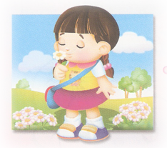
5. หากเล่นเป็นกลุ่มจะช่วยพัฒนาด้านอารมณ์-สังคม

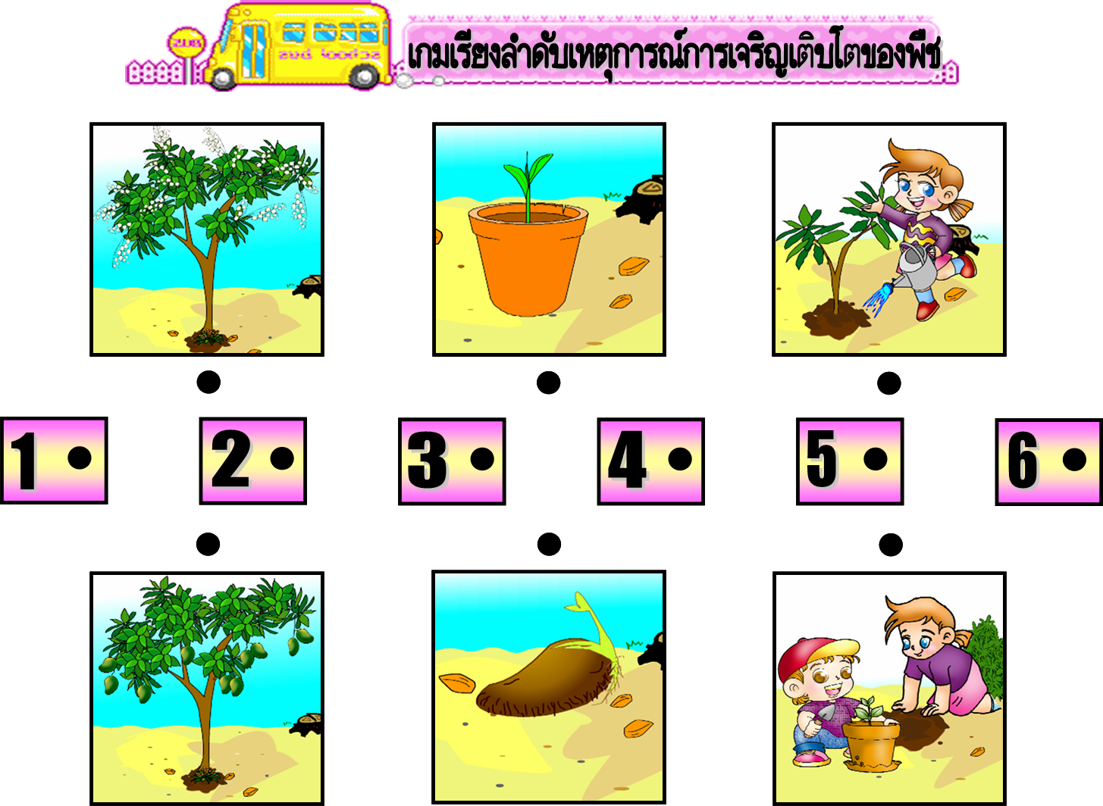

โครงการบ้านนักวิทยาศาสตร์น้อย ประเทศไทย
ไหลแรงหรือค่อย

แรงดันของน้ำที่มีความดันเพิ่มขึ้น เมื่อดำลงไปลึกและเมื่อปล่อยน้ำลงบริเวณที่สูง ให้เด็กๆ เจาะขวดพลาสติก
ที่บรรจุน้ำอยู่เต็ม ถ้าเจาะรูใกล้ก้นขวดมากน้ำจะยิ่งไหลแรง และน้ำจะไหลออกจากรูที่เจาะไว้ก็ต่อเมื่อมีอากาศ
เข้ามาแทนที่น้ำในเวลาเดียวกัน

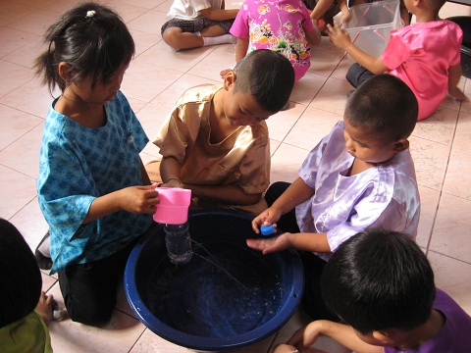

การนับจำนวนและรู้ค่าจำนวน
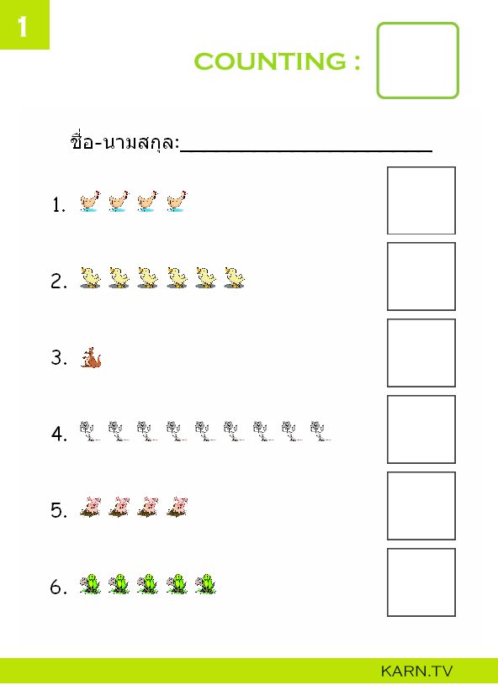

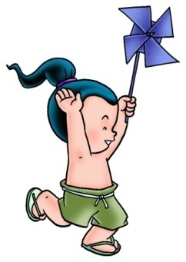

การประเมินพัฒนาการเด็กปฐมวัย
ด้านร่างกาย
ด้านอารมณ์-จิตใจ
ด้านสังคม
ด้านสติปัญญา

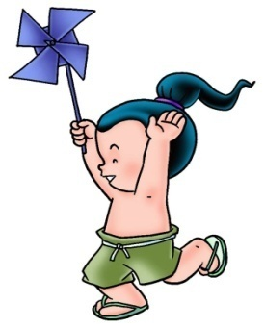

แบบบันทึกผลการประเมินพัฒนาการด้านร่างกาย
เลขที่ | จุดประสงค์ |  |  |  |  |  |  | รวม | เฉลี่ย
เลขที่ | 1. เคลื่อนไหวส่วนต่าง ๆ ของร่างกายได้  คล่องแคล่ว | 2. เคลื่อนไหวส่วนต่าง ๆ ของร่างกายตามจังหวะและจินตนาการอย่างมีทิศทางและ  มีระดับได้ | 3. เคลื่อนไหวส่วนต่าง ๆ ของร่างกายตามจังหวะและจินตนาการประกอบอุปกรณ์ได้ | 4. รักษาความสะอาดของร่างกาย เสื้อผ้าและเครื่องใช้ได้เหมาะสมกับวัย | 5. ระวังอวัยวะต่าง ๆ ของร่างกายให้พ้นจากอันตรายได้เหมาะสมกับวัย | 6. ใช้ส่วนต่าง ๆ ของร่างกายทำจังหวะได้ | 7. ความสามารถในการใช้ กล้ามเนื้อเล็กและการประสานสัมพันธ์ระหว่างมือกับตา | รวม | เฉลี่ย
เลขที่ | 3 | 3 | 3 | 3 | 3 | 3 | 3 | 21 | 3
1
2
3
4
5
6
7
8
9
10
11
12
13

แบบบันทึกผลประเมินพัฒนาการด้านอารมณ์- จิตใจ
 | จุดประสงค์ |  |  |  |  |  |  |  |  |  | รวม | เฉลี่ย
เลขที่ | 1. ร่าเริง สดชื่นแจ่มใส อารมณ์ดี | 2. แสดงความรู้สึกและอารมณ์เหมาะสมกับเหตุการณ์ | 3. มีวินัยในตนเองและความรับผิดชอบ | 4. มีวินัยในตนเองและความรับผิดชอบ | 5. ชื่นชมและแสดงออกในการออก  กำลังกาย | 6. ความมีน้ำใจ เอื้อเฟื้อ การแบ่งปัน | 7. ชื่นชมและแสดงออกขณะทำงาน  ศิลปะ | 8.ชื่นชมและแสดงออกในการเคลื่อนไหว | 9. ชื่นชมและแสดงออกทางดนตรี | 10. ร่วมกิจกรรมด้วยความสนใจ | รวม | เฉลี่ย
เลขที่ | 3 | 3 | 3 | 3 | 3 | 3 | 3 | 3 | 3 | 3 | 30 | 3

1

2

3

4

5

6

7

8

9

10

11

12

13

14

15

แบบบันทึกผลการประเมินพัฒนาการด้านสังคม
จุดประสงค์
เลขที่ | 1. เคลื่อนไหวร่างกายตามจังหวะ / สัญญาณ /คำสั่งได้ | 2. ร่วมปฏิบัติตนในการเล่น และ  ทำกิจกรรมร่วมกับผู้อื่น | 3. เป็นผู้นำผู้ตามที่ดี | รวม | เฉลี่ย
เลขที่ | 3 | 3 | 3 | 9 | 3
1
2
3
4
5
6
7
8
9
10
11
12
13
14
15
16

แบบบันทึกผลการประเมินพัฒนาการด้านสติปัญญา
จุดประสงค์
เลขที่ | 1.บอกลักษณะของสิ่งต่าง ๆ ให้ผู้อื่นเข้าใจได้ | 2.รู้ความหมายเล็ก –ใหญ่ | 3.เล่นอย่างถูกวิธีและปลอดภัย มีความมุ่งมั่นที่จะทำงานให้สำเร็จ | 4.รู้จักอันตรายจากของเล่น ของใช้บางชนิด | 5.รู้จักควบคุมอารมณ์ | 6.เก็บของใช้ของเล่นเข้าที่เมื่อเลิกใช้ | 7.จำและสังเกตสิ่งที่หายไปและเพิ่มขึ้นมาได้ | 8.สังเกตและจำแนกความเหมือนความต่าง | 9.นับปากเปล่า 1-5
เลขที่ | 3 | 3 | 3 | 3 | 3 | 3 | 3 | 3
1
2
3
4
5
6
7
8
9
10
11
12
13
14

แบบบันทึกผลการประเมินพัฒนาการด้านสติปัญญา(ต่อ)
เลขที่ | จุดประสงค์
เลขที่ | 9.รู้ค่าจำนวน 1 | 10. สามารถสังเกตรายละเอียดของภาพได้ | 11.สามารถสังเกตและเปรียบเทียบรายละเอียดของภาพได้ | 12. การเรียงลำดับจำนวน 1 - 5 | 13.พูดคำภาษาอังกฤษ My body Head ear eye nose mouth arm hand leg foot | 14.การปฏิบัติตามคำสั่ง Touch your nose!  Touch your mouth! | 15. บอกผลการทดลองได้ | 16.เคลื่อนไหวร่างกายตามจังหวะและจินตนาการ | รวม | เฉลี่ย
เลขที่ | 3 | 3 | 3 | 3 | 3 | 3 | 3 | 3 | 48 | 3

1

2

3

4

5

6

7

8

9

10

11

12

13

14

15

16

เกณฑ์การประเมินพัฒนาการเด็กปฐมวัย
เกณฑ์การประเมินพัฒนาการด้านร่างกาย
พฤติกรรมและความสามารถ | เกณฑ์การประเมิน
1.เคลื่อนไหวส่วนต่าง ๆ ของร่างกายตามจังหวะและจินตนาการอย่างทิศทางและ มีระดับได้ | ระดับคุณภาพ 3 แสดงท่าทางการเคลื่อนไหวตามความคิด  ของตนเองอย่างมีทิศทางและมีระดับ (สูง-กลาง-ต่ำ)  ระดับคุณภาพ 2 แสดงท่าทางการเคลื่อนไหวมีระดับ มี  ทิศทางตามคนอื่น  ระดับคุณภาพ 1 แสดงท่าทางหยุดชะงัก ทำตามคนอื่น
2. เคลื่อนไหวส่วนต่าง ๆ ของร่างกายจังหวะและจินตนาการประกอบอุปกรณ์ได้ | ระดับคุณภาพ 3 แสดงท่าทาง ตามจังหวะและจินตนาการ  ประกอบอุปกรณ์ ได้อย่างถูกต้อง  คล่องแคล่วตามความคิดของตนเอง  ระดับคุณภาพ 2 แสดงท่าทาง ตามจังหวะและจินตนาการ  ประกอบอุปกรณ์ ได้อย่างถูกต้องคล่องแคล่ว  ระดับคุณภาพ 1 แสดงท่าทางประกอบอุปกรณ์ตามคนอื่น  ไม่ คล่องแคล่ว
3. ความสามารถในการใช้ กล้ามเนื้อเล็กและการประสานสัมพันธ์ระหว่างมือกับตา  - การใช้กล้ามเนื้อมือ  ในการปฏิบัติงาน (วาดภาพ) | ระดับคุณภาพ 3 หยิบจับอุปกรณ์ปฏิบัติงานได้มั่นคง  คล่องแคล่วและลากเส้นต่อเนื่องน้ำหนัก  เส้นสม่ำเสมอ/ความเข้มสีเท่ากัน  ระดับคุณภาพ 2 หยิบจับอุปกรณ์ปฏิบัติงานได้มั่นคง  การลากเส้นต่อเนื่อง น้ำหนักเส้นไม่  สม่ำเสมอ/ความเข้มสีไม่เท่ากัน  ระดับคุณภาพ 1 หยิบจับอุปกรณ์ปฏิบัติงานได้แต่  การลากเส้นไม่ต่อเนื่อง น้ำหนักเส้น  ไม่สม่ำเสมอ/ ความเข้มสีไม่เท่ากัน
4. รักษาความสะอาดของร่างกาย เสื้อผ้า และเครื่องใช้ได้เหมาะสมกับวัย | ระดับคุณภาพ 3 ร่างกาย เสื้อผ้าและเครื่องใช้สะอาด เรียบร้อย ไม่มีกลิ่น  ระดับคุณภาพ 2 สกปรกเล็กน้อย เรียบร้อยพอใช้  ระดับคุณภาพ 1 เสื้อผ้าดำ ไม่เรียบร้อยและมีกลิ่น
5. ระวังอวัยวะต่าง ๆ ของร่างกายให้พ้นจากอันตรายได้เหมาะสมกับวัย | ระดับคุณภาพ 3 ระมัดระวังอวัยวะต่าง ๆ ในการเล่นด้วยตนเอง  ระดับคุณภาพ 2 ระมัดระวังอวัยวะต่าง ๆ ในการเล่น  โดยครูหรือเพื่อน ๆ คอยเตือน  ระดับคุณภาพ 1 เล่นโดยไม่ระมัดระวังแม้มีผู้คอยเตือน

เกณฑ์การประเมินพัฒนาการด้านร่างกาย

พฤติกรรมและความสามารถ | เกณฑ์การประเมิน
5. ระวังอวัยวะต่าง ๆ ของร่างกายให้พ้นจาก  อันตรายได้เหมาะสมกับวัย | ระดับคุณภาพ 3 ระมัดระวังอวัยวะต่าง ๆ ในการเล่นด้วยตนเอง  ระดับคุณภาพ 2 ระมัดระวังอวัยวะต่าง ๆ ในการเล่น  โดยครูหรือเพื่อน ๆ คอยเตือน  ระดับคุณภาพ 1 เล่นโดยไม่ระมัดระวังแม้มีผู้คอยเตือน
6. ใช้ส่วนต่าง ๆ ของร่างกายทำจังหวะได้ | ระดับคุณภาพ 3 ใช้ส่วนต่าง ๆ ของร่างกายทำจังหวะได้  ถูกต้อง คล่องแคล่ว  ระดับคุณภาพ 2 ใช้ส่วนต่าง ๆ ของร่างกายทำจังหวะได้  ถูกต้อง แต่ไม่คล่องแคล่ว  ระดับคุณภาพ 1 ใช้ส่วนต่าง ๆ ของร่างกายทำจังหวะไม่ได้
7. เคลื่อนไหวส่วนต่าง ๆ ของร่างกายได้  คล่องแคล่ว | ระดับคุณภาพ 3 แสดงท่าทางการเคลื่อนไหวตามคำสั่ง  สัญญาณ จังหวะ ดนตรี ได้อย่างคล่องแคล่ว  ระดับคุณภาพ 2 แสดงท่าทางการเคลื่อนไหวตามคำสั่ง  สัญญาณ จังหวะ ดนตรี ได้  ระดับคุณภาพ 1 ไม่ แสดงท่าทางการเคลื่อนไหวตาม  คำสั่งสัญญาณ จังหวะ ดนตรี

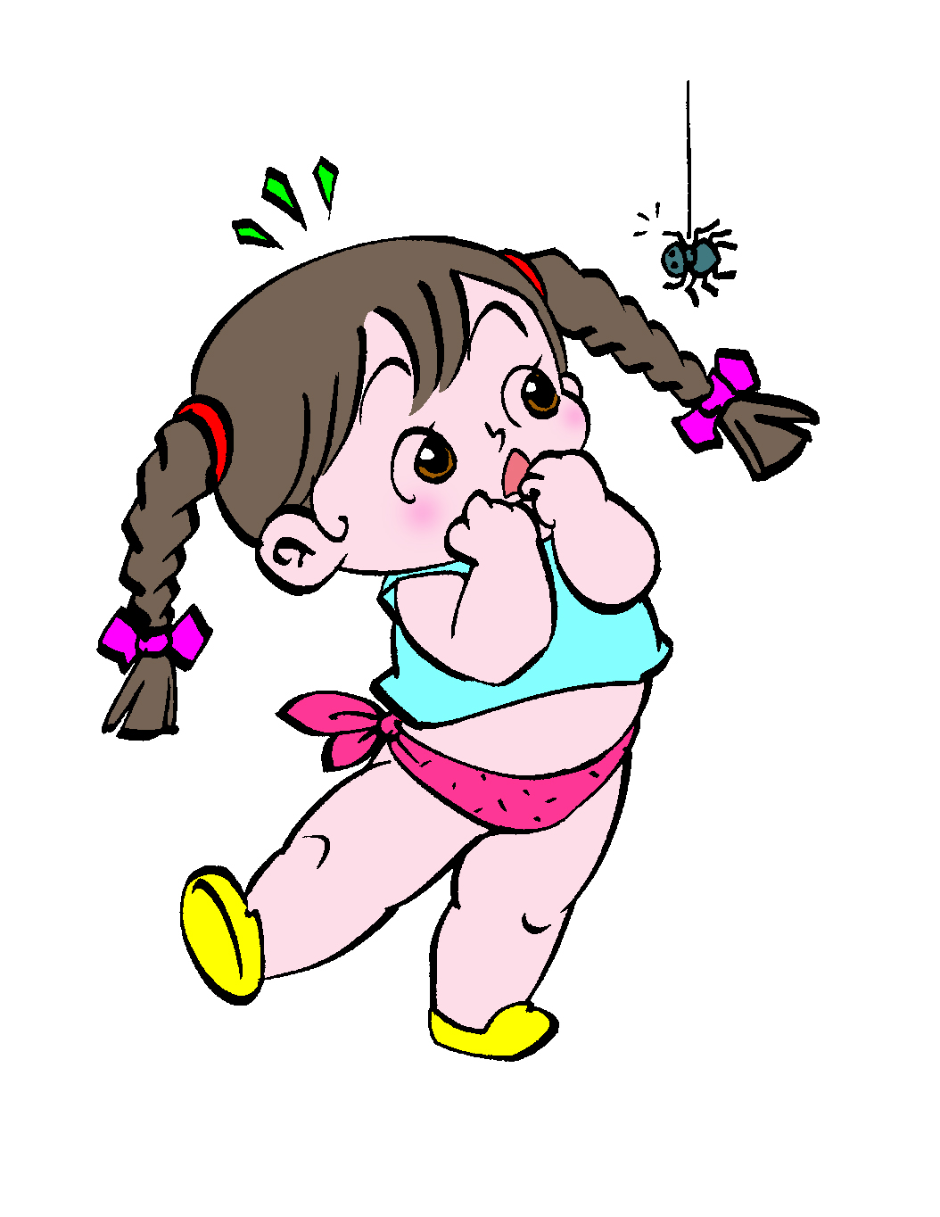

เกณฑ์การประเมินพัฒนาการด้านอารมณ์ - จิตใจ
พฤติกรรมและความสามารถ | เกณฑ์การประเมิน
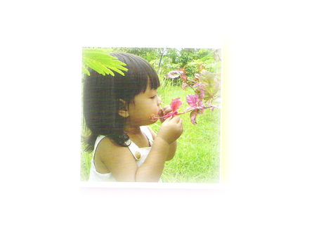  1. ร่าเริง สดชื่น แจ่มใส อารมณ์ดี | ระดับคุณภาพ 3 มีท่าทางกระตือรือร้น ยิ้มแย้ม แจ่มใส  สนุกสนานในการร่วมกิจกรรมโดยตลอด  ระดับคุณภาพ 2 แสดงสีหน้าท่าทางยิ้มแย้ม แจ่มใส  สนุกสนาน พึงพอใจเป็นบางช่วงกิจกรรม  ระดับคุณภาพ 1 แสดงสีหน้าท่าทางไม่เต็มใจ บ่ายเบี่ยงที่จะ  ร่วมกิจกรรม
2. แสดงความรู้สึกและอารมณ์  เหมาะสมกับเหตุการณ์ | ระดับคุณภาพ 3 แสดงความรู้สึกและอารมณ์เหมาะสมใน  ทุกช่วง ของกิจกรรม  ระดับคุณภาพ 2 แสดงความรู้สึกและอารมณ์เหมาะสมใน  บางช่วงของ กิจกรรม  ระดับคุณภาพ 1 แสดงความรู้สึกและอารมณ์ไม่เหมาะสม
3. ชื่นชมและแสดงออกในการออก  กำลังกาย | ระดับคุณภาพ 3 ออกกำลังกายอย่างกระตือรือร้นด้วย  ความสนใจและสนุกสนาน  ระดับคุณภาพ 2 ออกกำลังกายได้อย่างไม่เต็มใจ  ระดับคุณภาพ 1 ไม่สนใจ ไม่แสดงออกในการออกกำลังกาย
4. ชื่นชมและแสดงออกขณะทำงาน  ศิลปะ | ระดับคุณภาพ 3 แสดงออกทางด้านศิลปะด้วยความสนใจ  ทุกช่วงของกิจกรรม  ระดับคุณภาพ 2 แสดงออกทางด้านศิลปะด้วยความสนใจ  ในบางช่วงของกิจกรรม  ระดับคุณภาพ 1 ไม่สนใจ ไม่แสดงออก

เกณฑ์การประเมินพัฒนาการด้านอารมณ์ - จิตใจ
พฤติกรรมและความสามารถ | เกณฑ์การประเมิน
5.ชื่นชมและแสดงออกทางดนตรี | ระดับคุณภาพ 3 แสดงสีหน้า/ท่าทางตอบสนองต่อเสียงดนตรี  ทุกช่วงของกิจกรรม  ระดับคุณภาพ 2 แสดงสีหน้า/ท่าทางตอบสนองต่อเสียงดนตรี  ในบางช่วงของกิจกรรม  ระดับคุณภาพ 1 ไม่แสดงสีหน้า /ท่าทางตอบสนองต่อ  เสียงดนตรี
6. ความมีน้ำใจ เอื้อเฟื้อ  การแบ่งปัน | ระดับคุณภาพ 3 ช่วยเหลือ แบ่งปันของเล่นของใช้ให้แก่ผู้อื่น  ด้วยความเต็มใจ  ระดับคุณภาพ 2 ช่วยเหลือ แบ่งปันของเล่นของใช้ให้แก่ผู้อื่น  โดย มีผู้ชี้แนะ  ระดับคุณภาพ 1 ไม่ให้ความช่วยเหลือผู้อื่น ไม่มีการแบ่งปัน  ของเล่นของใช้ให้แก่ผู้อื่น

พัฒนาการด้านสังคม
พฤติกรรมและความสามารถ | เกณฑ์การประเมิน
1. เคลื่อนไหวร่างกายตามจังหวะ/สัญญาณ/ คำสั่งได้ | ระดับคุณภาพ 3 แสดงท่าทางการเคลื่อนไหวตามจังหวะ/  สัญญาณ/คำสั่งได้อย่างถูกต้อง คล่องแคล่ว  ระดับคุณภาพ 2 แสดงท่าทางการเคลื่อนไหวตามจังหวะ/  สัญญาณ/คำสั่งได้อย่างถูกต้อง  ระดับคุณภาพ 1 แสดงท่าทางการเคลื่อนไหวหยุดชะงัก  ไม่ต่อเนื่อง ไม่เข้าจังหวะ
2. มีวินัยและความรับผิดชอบในตนเอง  - มุ่งมั่นทำงานให้สำเร็จ | ระดับคุณภาพ 3 ทำงาน/ทำกิจกรรมสำเร็จได้ด้วยตนเอง  ระดับคุณภาพ 2 ทำงาน/ทำกิจกรรมสำเร็จโดยมีผู้ชี้แนะ  ระดับคุณภาพ 1 ทำงาน/ทำกิจกรรมไม่สำเร็จ

พฤติกรรมและความสามารถ | เกณฑ์การประเมิน
- จัดเก็บของเล่นของใช้เข้าที่ | ระดับคุณภาพ 3 เก็บของใช้ส่วนตัวและของเล่นเข้าที่  เป็นระเบียบ  ระดับคุณภาพ 2 เก็บของใช้ส่วนตัวและของเล่นเข้าที่แต่ไม่  เป็น ระเบียบ  ระดับคุณภาพ 1 ไม่เก็บของใช้ส่วนตัวและของเล่นเข้าที่
3. การมีวินัย | ระดับคุณภาพ 3 เคารพเชื่อฟังครู ปฏิบัติตามข้อตกลงของ  กลุ่ม/ ห้องเรียนด้วยความเต็มใจ  ระดับคุณภาพ 2 เคารพเชื่อฟังครู ปฏิบัติตามข้อตกลงของ  กลุ่ม/ห้องเรียนโดยมีผู้ชี้นำ/มีเงื่อนไข  ระดับคุณภาพ 1 ไม่ปฏิบัติตามข้อตกลงของกลุ่ม/ห้องเรียน
4. อยู่ร่วมกับผู้อื่นได้อย่างมีความสุข  และปฏิบัติตนเป็นสมาชิกที่ดีของ  สังคมในระบอบประชาธิปไตยอันมี  พระมหากษัตริย์ทรงเป็นประมุข  - เล่นและทำงานร่วมกันเป็นกลุ่ม  ทำงานร่วมกันเป็นกลุ่ม  เล่นร่วมกันเป็นกลุ่ม | ระดับคุณภาพ 3 เล่นเป็นกลุ่มอย่างมีจุดหมายร่วมกันและมีความสุข  ระดับคุณภาพ 2 เล่นเป็นกลุ่ม แต่ไม่มีจุดหมายร่วมกัน  ระดับคุณภาพ 1 เล่นคนเดียวเป็นส่วนใหญ่  ระดับคุณภาพ 3 เล่น/ปฏิบัติกิจกรรมเป็นกลุ่มอย่าง  มีความสุขและมีการวางแผนร่วมกัน  ระดับคุณภาพ 2 เล่น/ปฏิบัติกิจกรรมเป็นกลุ่ม แต่ไม่  วางแผนร่วมกัน  ระดับคุณภาพ 1 เล่น/ปฏิบัติกิจกรรมคนเดียวเป็นส่วนใหญ่

พัฒนาการด้านสังคม
พฤติกรรมและความสามารถ | เกณฑ์การประเมิน
- ปฏิบัติตามข้อตกลง  - การเป็นผู้นำ ผู้ตามที่ดี  - รอคอยตามลำดับ  ก่อน-หลัง | ระดับคุณภาพ 3 ปฏิบัติตามข้อตกลงได้ด้วยตนเอง  ระดับคุณภาพ 2 ปฏิบัติตามข้อตกลงโดยมีผู้ชี้นำหรือกระตุ้น  ระดับคุณภาพ 1 ไม่ปฏิบัติตามข้อตกลง  ระดับคุณภาพ 3 ปฏิบัติตนเป็นทั้งผู้นำและผู้ตามได้อย่าง  มั่นใจ  ระดับคุณภาพ 2 ปฏิบัติตนเป็นทั้งผู้นำและผู้ตามได้แต่ไม่  มั่นใจ  ระดับคุณภาพ 1 ไม่ยอมปฏิบัติตนเป็นทั้งผู้นำ ผู้ตาม  ระดับคุณภาพ 3 รอคอยได้ตามลำดับก่อน -หลัง  ระดับคุณภาพ 2 รอคอยได้ตามลำดับก่อน- หลัง แต่ต้องมี  ผู้ชี้แนะ/ กระตุ้นเตือน  ระดับคุณภาพ 1 ไม่รอคอยตามลำดับก่อน-หลัง/ลัดคิวเพื่อน

พัฒนาการทางด้านสติปัญญา
พฤติกรรมและความสามารถ | เกณฑ์การประเมิน
1. ใช้ภาษาสื่อสารเหมาะสมกับวัย  - สนทนาโต้ตอบ/เล่าเรื่องให้  ผู้อื่นเข้าใจ  - ฟังแล้วนำมาพูดถ่ายทอดเป็น  เรื่องราวได้  - เปิดและทำท่าอ่านหนังสือ  พร้อมทั้งเล่าเรื่องไปด้วย | ระดับคุณภาพ 3 ร่วมสนทนา โต้ตอบ ตอบคำถาม เล่าเรื่อง  ให้ผู้อื่นเข้าใจ  ระดับคุณภาพ 2 ร่วมสนทนา โต้ตอบ ตอบคำถาม เล่าเรื่อง  ให้ผู้อื่นเข้าใจโดยมีผู้ชี้นำ  ระดับคุณภาพ 1 ไม่สนทนา ไม่โต้ตอบ แม้มีผู้ชี้นำ  ระดับคุณภาพ 3 เล่าเป็นเรื่องราวได้ด้วยตนเอง  ระดับคุณภาพ 2 เล่าเป็นเรื่องราวได้โดยมีผู้ชี้นำ  ระดับคุณภาพ 1 เล่าไม่เป็นเรื่องราว  ระดับคุณภาพ 3 ร่วมสนทนา โต้ตอบ ตอบคำถาม เล่าเรื่อง  ให้ผู้อื่นเข้าใจ  ระดับคุณภาพ 2 ร่วมสนทนา โต้ตอบ ตอบคำถาม เล่าเรื่อง  ให้ผู้อื่นเข้าใจโดยมีผู้ชี้นำ  ระดับคุณภาพ 1 ไม่สนทนา ไม่โต้ตอบ แม้มีผู้ชี้นำ
3.รู้จักอันตรายจากของเล่น ของใช้ | ระดับคุณภาพ 3 บอกอันตรายจากของเล่นของใช้ได้หลาย  ชนิด  ระดับคุณภาพ 2 บอกอันตรายจากของเล่นของใช้ได้  บางชนิด  ระดับคุณภาพ 1 บอกอันตรายจากของเล่นของใช้ไม่ได้
4. สร้างผลงานตามความคิดและ  จินตนาการของตนเองได้ | ระดับคุณภาพ 3 สร้างผลงานตามความคิดของตนเอง  ระดับคุณภาพ 2 สร้างผลงานตามเพื่อน  ระดับคุณภาพ 1 ไม่สร้างผลงาน
5.บอกลักษณะของสิ่งต่าง ๆ ให้ผู้อื่นเข้าใจได้ | ระดับคุณภาพ 3 บอกลักษณะสิ่งของต่างๆได้เป็นเรื่องราว  ระดับคุณภาพ 2 บอกลักษณะสิ่งของต่างๆได้เป็นบางเรื่อง  ระดับคุณภาพ 1 บอกลักษณะสิ่งของต่างๆไม่ได้
พัฒนาการทางด้านสติปัญญา(ต่อ)
พฤติกรรมและความสามารถ | เกณฑ์การประเมิน
8. สามารถจับคู่ภาพที่สัมพันธ์กันได้ | ระดับคุณภาพ 3 จับคู่ภาพที่สัมพันธ์กันได้ 4 คู่  ระดับคุณภาพ 2 จับคู่ภาพที่สัมพันธ์กันได้ 2-3 คู่  ระดับคุณภาพ 1 จับคู่ภาพที่สัมพันธ์กันได้ 1 คู่ หรือไม่ได้เลย
9. สามารถสังเกตรายละเอียดของภาพได้ | ระดับคุณภาพ 3 ต่อภาพที่กำหนดให้ได้ถูกต้อง ครบถ้วน สมบูรณ์  ระดับคุณภาพ 2 ต่อภาพที่กำหนดให้ได้ถูกต้อง ไม่น้อยกว่า 3-6 ชิ้น  ระดับคุณภาพ 1 ต่อภาพที่กำหนดให้ได้แต่ไม่ถูกต้อง หรือต่อได้ ถูกต้องน้อยกว่า 2 ชิ้น
10. สามารถสังเกตและเปรียบเทียบรายละเอียดของภาพ | ระดับคุณภาพ 3 จับคู่ภาพ ได้ถูกต้อง 5-6 คู่  ระดับคุณภาพ 2 จับคู่ภาพ ได้ถูกต้อง 2-4 คู่  ระดับคุณภาพ 1 จับคู่ภาพ ได้ถูกต้อง น้อยกว่า 2 คู่
11. นับปากเปล่า 1-5 | ระดับคุณภาพ 3 นับปากเปล่าจำนวน 1-5 ได้ถูกต้อง  ระดับคุณภาพ 2 นับปากเปล่าจำนวน 1-5 ได้ โดยครูหรือเพื่อนชี้นำ  ระดับคุณภาพ 1 นับไม่ได้หรือนับจำนวนไม่เรียงตามลำดับ
12. พูดคำศัพท์ภาษาอังกฤษได้ | ระดับคุณภาพ 3 พูดคำศัพท์ได้อย่างถูกต้องคล่องแคล่ว  ระดับคุณภาพ 2 พูดคำศัพท์ได้อย่างถูกต้องแต่ไม่คล่องแคล่ว  ระดับคุณภาพ 1 พูดคำศัพท์ไม่ได้ ไม่กล้าแสดงออก
13.บอกผลการทดลองได้ | ระดับคุณภาพ 3 เล่าเรื่องเกี่ยวกับการทดลองได้เข้าใจถูกต้องและเป็น  เรื่องราว  ระดับคุณภาพ 2 เล่าเรื่องเกี่ยวกับการทดลองได้เข้าใจและเป็น  เรื่องราว  ระดับคุณภาพ 1 เล่าเรื่องเกี่ยวกับการทดลองได้บ้างแต่ไม่เป็น  เรื่องราว

เอกสารอ้างอิง

คณะกรรมการการประถมศึกษาแห่งชาติ, สำนักงาน คู่มือการจัดกิจกรรมที่เน้นเด็ก

เป็นศูนย์กลางการเรียนรู้ ระดับก่อนประถมศึกษา. กรุงเทพมหานคร :โรงพิมพ์คุรุสภาลาดพร้าว, 2540.

________. แผนการจัดประสบการณ์ชั้นอนุบาลปีที่ 1 เล่ม 1และเล่ม 2. กรุงเทพมหานคร : โรงพิมพ์คุรุสภา

ลาดพร้าว, 2539.

________. แผนการจัดประสบการณ์ชั้นอนุบาลปีที่ 2 เล่ม 1และเล่ม 2. กรุงเทพมหานคร :โรงพิมพ์คุรุสภา

ลาดพร้าว, 2539.

คณะกรรมการการศึกษาขั้นพื้นฐาน, สำนักงาน. คู่มือดำเนินการประเมินพัฒนาการนักเรียน

ที่จบหลักสูตรการศึกษาปฐมวัย ปีการศึกษา 2549. กรุงเทพมหานคร : โรงพิมพ์ชุมนุมสหกรณ์

การเกษตรแห่งประเทศไทย จำกัด, 2550.

________. คู่มือหลักสูตรการศึกษาปฐมวัย พุทธศักราช 2546 (สำหรับเด็กอายุ 3 – 5 ปี).พิมพ์ครั้งที่ 2 .

กรุงเทพฯ : คุรุสภาลาดพร้าว, 2548.

________. แนวการจัดการเรียนรู้ที่สอดคล้องกับสมองของเด็กปฐมวัย. กรุงเทพมหานคร :โรงพิมพ์ชุมนุม

สหกรณ์การเกษตรแห่งประเทศไทย จำกัด, 2549.

พรพิไล เลิศวิชา และ อัครภูมิ จารุภากร. สมองวัยเริ่มเรียนรู้. กรุงเทพฯ : บริษัท ด่านสุทธาการพิมพ์

จำกัด, 2550.

พรพิไล เลิศวิชา และ อัครภูมิ จารุภากร. สมองอนุบาล กระบวนการพัฒนาภาษาและการคิดสำหรับเด็ก

ปฐมวัย. เชียงใหม่ : บริษัทธารปัญญา จำกัด, 2551.

วันเพ็ญ สุทธิพิบูลย์. แนวการจัดประสบการณ์ปฐมวัย สาระการเรียนรู้ที่ 1 เรื่องราว

เกี่ยวกับตัวเด็ก เรื่อง มีอะไรในตัวหนู. สำนักงานเขตพื้นที่การศึกษาพะเยาเขต 1.เอกสาร

สำเนา , 2550.

วิชาการ, กรม กระทรวงศึกษาธิการ. หลักสูตรการศึกษาปฐมวัย พุทธศักราช 2546.กรุงเทพฯ : โรงพิมพ์คุรุ

สภา ลาดพร้าว, 2546.




